文档OARP

|  |  |  |  |
| --- | --- | --- | --- |
| 序号 | 分类 | 姓名 | 范围要求 |
| 1 | Owner |  |  |
| 2 | 作者 |  |  |
| 3 | 作者 |  |  |
| 4 | 审核人 |  |  |
| 5 | 审核人 |  |  |
| 6 | 审核人 |  |  |
| 7 | 批准人 |  |  |

文档修订记录

|  |  |  |  |  |  |  |  |
| --- | --- | --- | --- | --- | --- | --- | --- |
| 序号 | 版本号 | 修订日期 | 修订概述 | 修订人 | 审核人 | 批准人 | 备注 |
|  |  |  |  |  |  |  |  |
|  |  |  |  |  |  |  |  |
|  |  |  |  |  |  |  |  |

目录

1. 简介 4

1.1. 部署架构 4

1.2. 部署资源 5

1.2.1. 生产区 5

1.2.2. 测试区 6

1.3. 网络策略 6

1.4. 介质信息 6

2. 开发测试区部署 7

2.1. 部署服务器安装 7

2.2. 介仓服务器安装 7

3. 生产区部署 7

3.1. 配置介质repe 7

3.2. 数据库服务器安装 8

3.3. 构建服务器安装 9

3.3.1. 主节点安装 9

3.3.2. 从节点安装 12

3.4. 部署服务器安装 13

3.5. 介仓服务器安装 14

3.5.1. 第一步：安装JDK 14

3.5.2. 第二步：安装Nexus 15

3.6. 代码服务器安装 16

3.6.1. 安装GitLab 16

3.7. 代码扫描服务器安装 18

3.7.1. 第一步：安装JDK 18

3.7.2. 第二步：安装SonarQube 19

3.8. 项目管理服务器安装 19

3.8.1. 第一步：安装JDK 19

3.8.2. 第二步：安装JIRA 20

3.8.3. 第三步：初始化JIRA 21

3.8.4. 第四步：导入JIRA模板文件 30

3.9. 文档管理服务器安装 31

3.9.1. 第一步：安装JDK 31

3.9.2. 第二步：安装Confluence 32

3.9.3. 第三步：初始化Confluence 34

3.10. DevOps应用服务器安装 37

3.10.1. 第一步：安装JDK 37

3.10.2. 第二步：安装Tomcat 38

3.10.3. 第三步：安装应用 38

3.11. DevOps前端服务器安装 39

3.11.1. 第一步：安装Nginx 39

4. 环境列表及访问信息 40

4.1. 生产区 40

4.1.1. DevOps平台应用 40

4.1.2. 数据库服务器（Mysql） 40

4.1.3. 介仓服务器（Nexus） 41

4.1.4. 构建引擎服务器（Jenkins） 41

4.1.5. 部署引擎服务器（Jenkins） 41

4.1.6. 代码质量分析服务器（SonarQube） 41

4.1.7. 项目管理服务器（Jira） 41

4.1.8. 文档管理服务器（Confluence） 41

4.1.9. 代码仓库服务器（GitLab） 42

4.2. 开发测试区 42

5. FQA 42

5.1. 数据迁移 42

5.1.1. 数据库服务器（GitLab）数据迁移 42

5.2. 数据备份 43

5.2.1. DevOps数据库（Mysql）定时备份 43

5.2.2. 代码服务器（GitLab）数据定时备份 44

# 简介

## 部署架构

根据**银行的网络及环境划分情况，部署架构设计如下。分为开发测试区和生产区，每个环境区域有独立的部署引擎。同时生产区的nexus通过开发测试区的nexus来代理外网的阿里云的maven仓库。

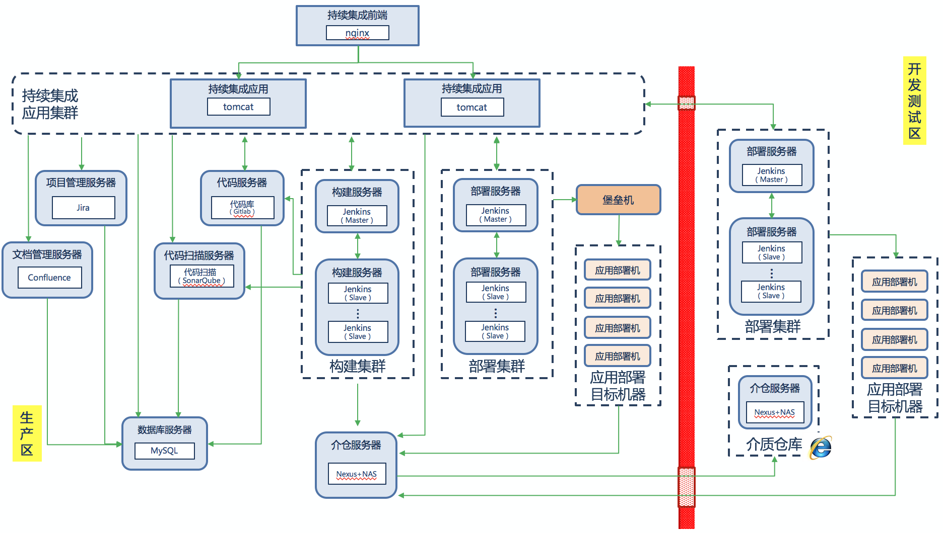

方案说明：

1. 生产区的部署服务器需要通过堡垒机来访问生产区的应用部署机。
2. 生产区和开发测试区可以打通到端口的访问。
3. 生产区到开发测试区不存在网络瓶颈，故使用开发测试区的nexus代理访问外网的maven仓库。

## 部署资源

### 生产区

|  |  |
| --- | --- |
| 机器描述 | IP |
| DevOps应用服务器01 |  |
| DevOps应用服务器02 |  |
| DevOps平台前端web容器 |  |
| EDevOps平台数据库服务器 |  |
| 介质仓库连接NAS存储 |  |
| 构建引擎服务器01(主) |  |
| 构建引擎服务器02(从) |  |
| 构建引擎服务器03(从) |  |
| 构建引擎服务器04(从) |  |
| 部署引擎服务器01(主) |  |
| 部署引擎服务器02(从) |  |
| 部署引擎服务器03(从) |  |
| 部署引擎服务器04(从) |  |
| 质量分析服务器 |  |
| 项目管理服务器(Jira) |  |
| 文档管理服务(Confluence) |  |
| 代码仓库 |  |

### 测试区

|  |  |
| --- | --- |
| 机器描述 | IP |
| 介质仓库连接NAS存储 |  |
| 部署引擎服务器01(主) |  |
| 部署引擎服务器02(从) |  |
| 部署引擎服务器03(从) |  |
| 部署引擎服务器04(从) |  |

## 网络策略

## 介质信息

|  |  |  |  |
| --- | --- | --- | --- |
| 软件名 | 版本 | 介质名称 | 所属服务器 |
| nginx | 1.10.2 |  |  |
| tomcat | 7.0.72 |  |  |
| jdk | 1.8.0_102-b14 |  |  |
| gitlab | 9.1.2 |  |  |
| mysql | 5.7.23 |  |  |
| Sonar | 6.3 |  |  |
| jenkins | 2.32.1 |  |  |
| nexus | 3.1.0-04 |  |  |
| ansible | 2.2.1.0 |  |  |
| jira | 7.3.1 |  |  |
| confluence | 6.12.1 |  |  |

# 开发测试区部署

## 部署服务器安装

【注】同3.3构建服务器安装

## 介仓服务器安装

### 第一步：安装Nexus

1. 创建userapp用户并切换用户。

useradd userapp

su - userapp

1. 进入用户目录，创建安装介质存放目录。

cd ~

mkdir nexus

1. 下载安装介质nexus-2.14.10-01-bundle.tar.gz到机器当前用户的home目录
2. 解压

tar -zxvf nexus-2.14.10-01-bundle.tar.gz -C nexus

1. 修改运行用户。

vi ~/nexus/nexus-2.14.10-01/bin/nexus

RUN_AS_USER=userapp

1. 启动服务。

cd ~/nexus/nexus-2.14.10-01/bin/

./nexus start

1. 访问验证

[http://ip:](http://192.168.27.25)8081/nexus admin/admin123

# 生产区部署

## 配置介质repe

1. 上传DevOps平台安装介质到任意安装机器（10.19.217.129）。（使用root操作）

cp devops-install.tar /opt

cd /opt && tar -xvf devops-install.tar

1. 启动repo。（配置所有介质的http服务器以及yum源）

cd /opt/devops/sbin && ./start-repo.sh

1. 修改yum源配置文件。

cd /opt/devops/yum-repo && vi CentOS-Local.repo

# 修改ip地址为本机ip地址

[DevOps_Repository]

name=DevOps_Repository

baseurl=http://10.19.217.129:8000/yum-repo/packages/x86_64

gpgcheck=0

enable=1

priority=2

1. 所有需要执行yum的机器下载CentOS-Local.repo文件。

cp -r /etc/yum.repos.d /etc/ yum.repos.bk

rm -f /etc/yum.repos.d/*

mv CentOS-Local.repo /etc/yum.repos.d/

## 数据库服务器安装

1. 使用root用户登录机器，卸载已有数据库软件包。

yum remove mariadb

rpm -e --nodeps `rpm -qa|grep mariadb-libs`

rpm -e --nodeps `rpm -qa|grep mysql-libs`

1. 拷贝安装包到部署机器，并执行安装命令。

yum install mysql-server

1. 修改配置文件。

vi /etc/my.cnf

# 添加如下信息。

[mysqld]

max_connections=2000

port=3306

character-set-client-handshake = FALSE

max_allowed_packet = 100m

character-set-server = utf8mb4

collation-server = utf8mb4_general_ci

lower_case_table_names = 1

innodb_large_prefix = ON

innodb_file_format = Barracuda

innodb_file_format_check = ON

innodb_file_format_max = Barracuda

innodb_file_per_table = ON

sql_mode = NO_ENGINE_SUBSTITUTION,STRICT_TRANS_TABLES

datadir=/var/lib/mysql

socket=/var/lib/mysql/mysql.sock

symbolic-links=0

log-error=/var/log/mysqld.log

pid-file=/var/run/mysqld/mysqld.pid

1. 启动服务。

systemctl start mysqld

1. 获取数据库初始root密码并修改。

cat /var/log/mysqld.log |grep 'password' |awk -F ': ' '{print $2}'

mysqladmin -uroot -p'passwd' password 'Ci,4product'

1. 上传初始化sql文件并执行数据库初始化脚本。

# 下载devop/mysql/init-database.zip

unzip init-database.zip -d /opt

cd /opt/init-database && chmod +x init_devops.sh

./init_devops.sh

## 构建服务器安装

### 主节点安装

1. 使用root用户登录机器，卸载已有的openjdk环境（删除软链）。

rm -f `which java`

1. 创建devops用户并切换用户。

useradd devops

su - devops

1. 上传安装包jenkins.tar并解压。

# 下载devops/jenkins/jenkins.tar

mkdir /home/devops/jenkins

tar -xvf jenkins.tar -C /home/devops/jenkins

1. 修改配置文件。

vi /home/devops/jenkins/work/jenkins.model.JenkinsLocationConfiguration.xml

# 修改如下信息为本机ip及端口

<jenkinsUrl>http://10.19.217.85:8080/</jenkinsUrl>

1. 修改环境变量。

vi /home/devops/.bash_profile

# 添加如下环境变量配置。

export JAVA6_HOME=/home/devops/jenkins/jdk1.6.0_45

export JAVA7_HOME=/home/devops/jenkins/jdk1.7.0_80

export JAVA8_HOME=/home/devops/jenkins/jdk

export JAVA_HOME=/home/devops/jenkins/jdk

export MAVEN_3_2_5_HOME=/home/devops/jenkins/apache-maven-3.2.5

export JRE_HOME=$JAVA_HOME/jre

export CLASSPATH=.:$JAVA_HOME/lib/dt.jar:$JAVA_HOME/lib/tools.jar:$JRE_HOME/lib

PATH=$PATH:$JAVA_HOME/bin:$JRE_HOME/bin

export PATH

1. 启动jenkins服务。

cd /home/devops/jenkins

./start.sh

1. 访问http://ip:port，用户为sysadmin/Sysadmin000。
2. 配置master节点jnpl模式。

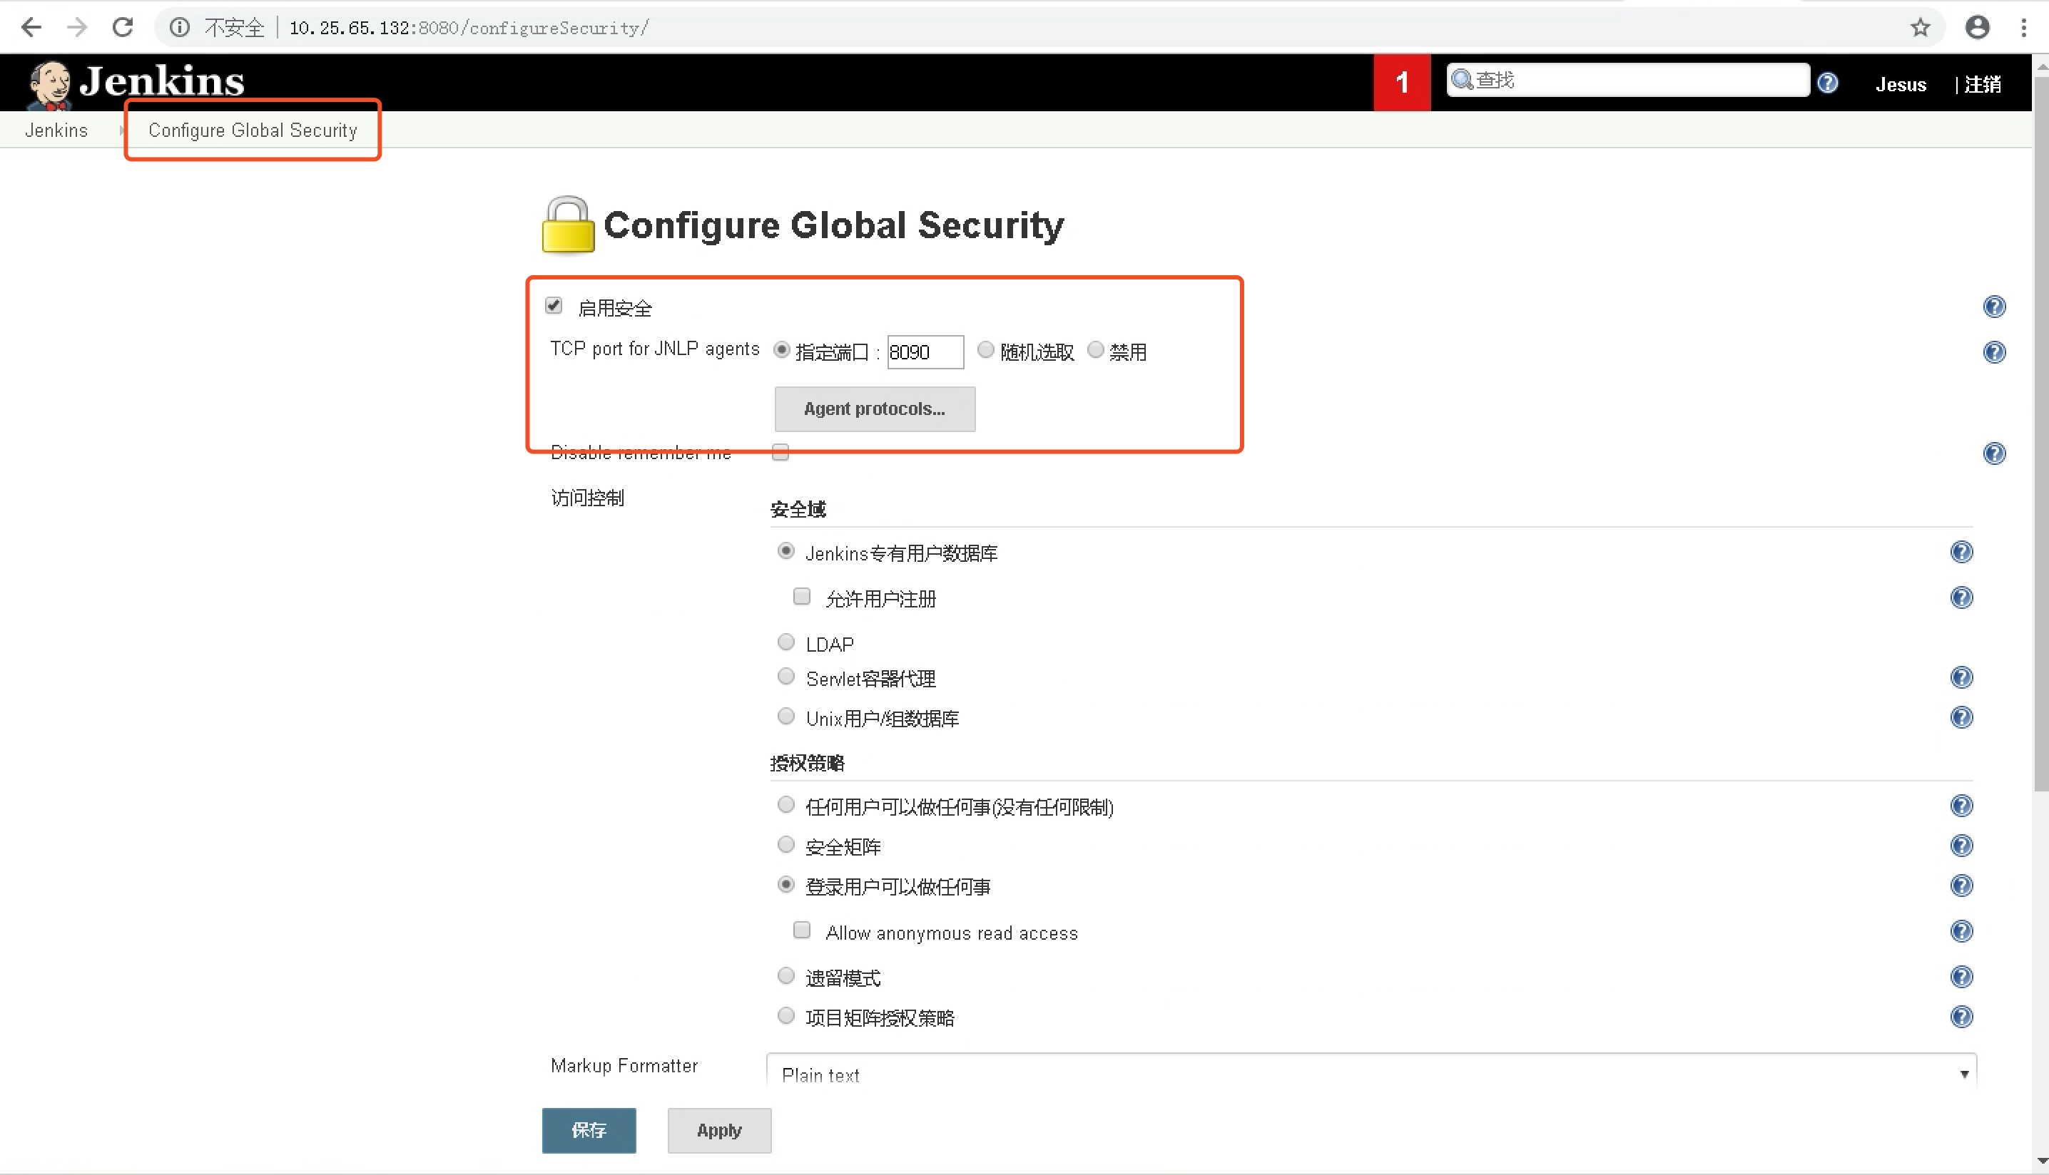

1. 关闭master节点的任务调度。

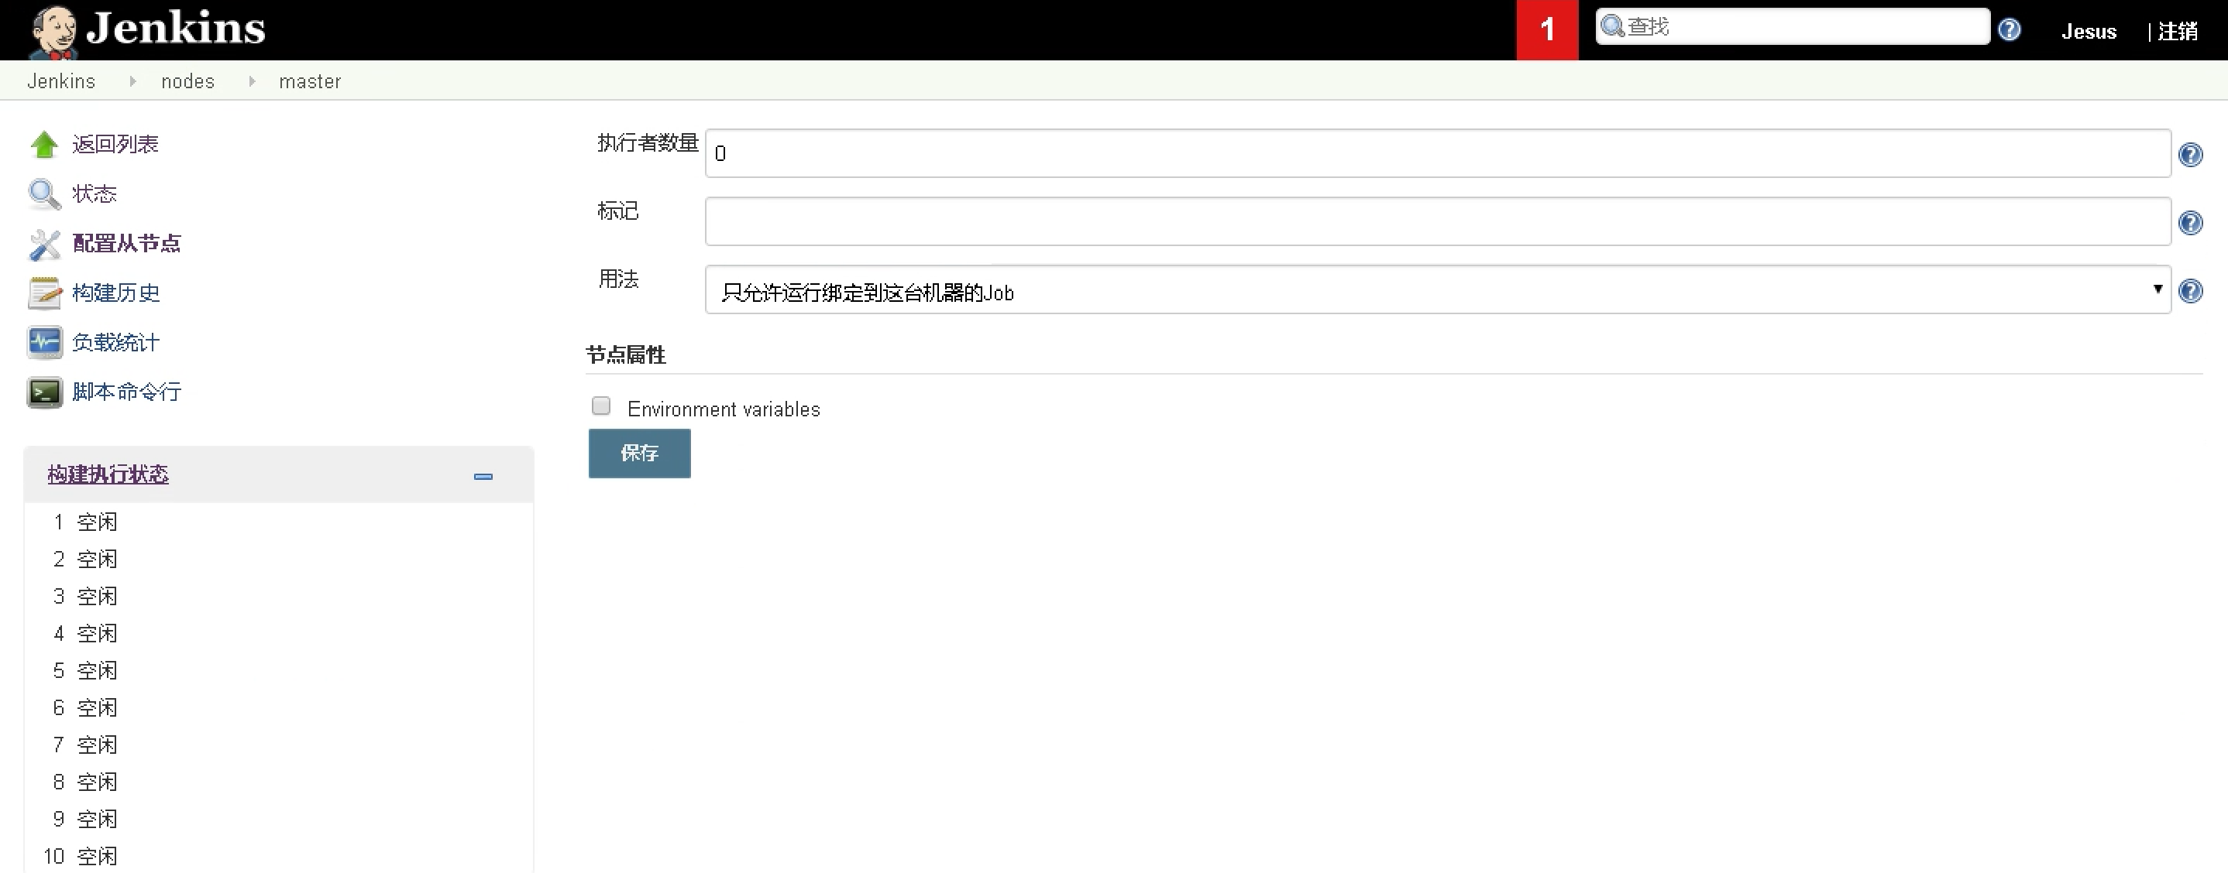

1. 添加slave节点信息。

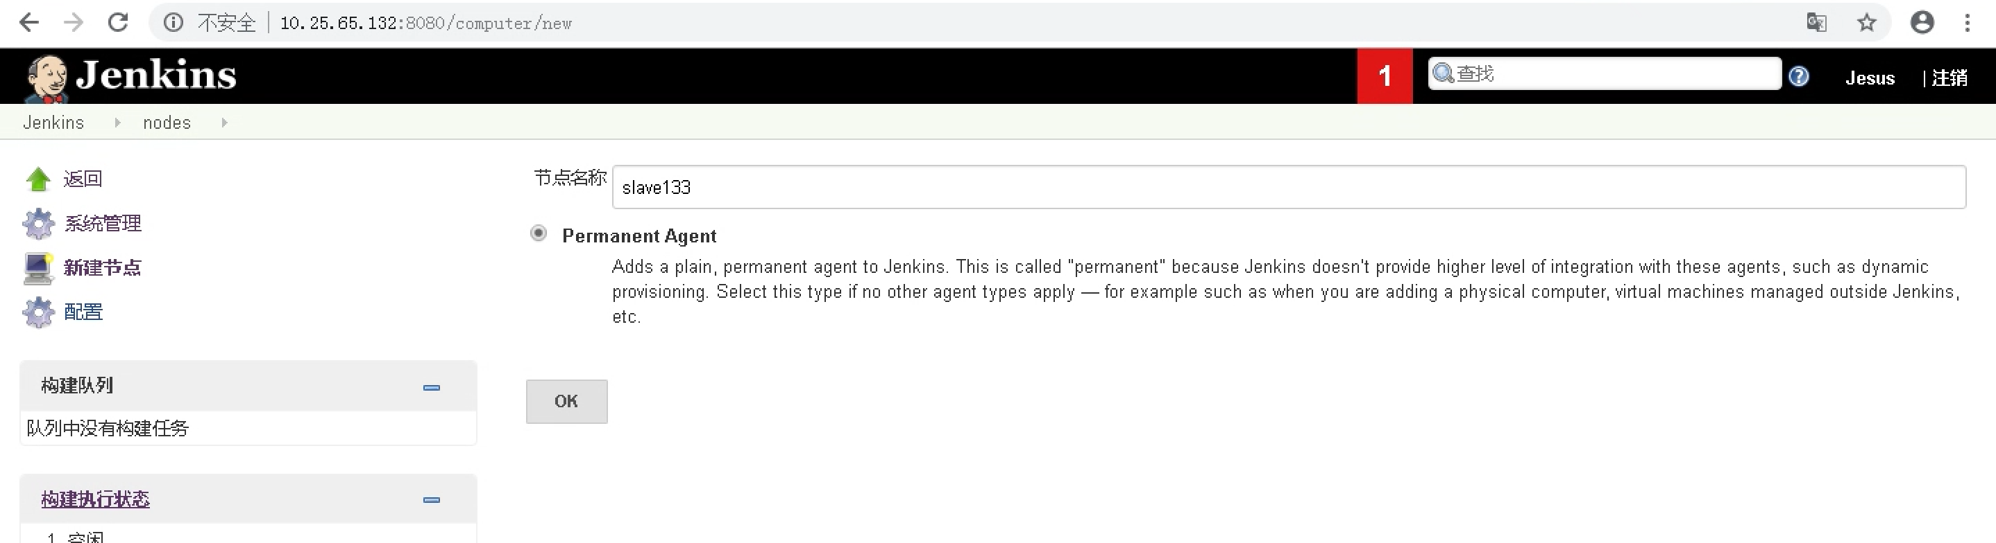

1. 配置节点信息，并保存。

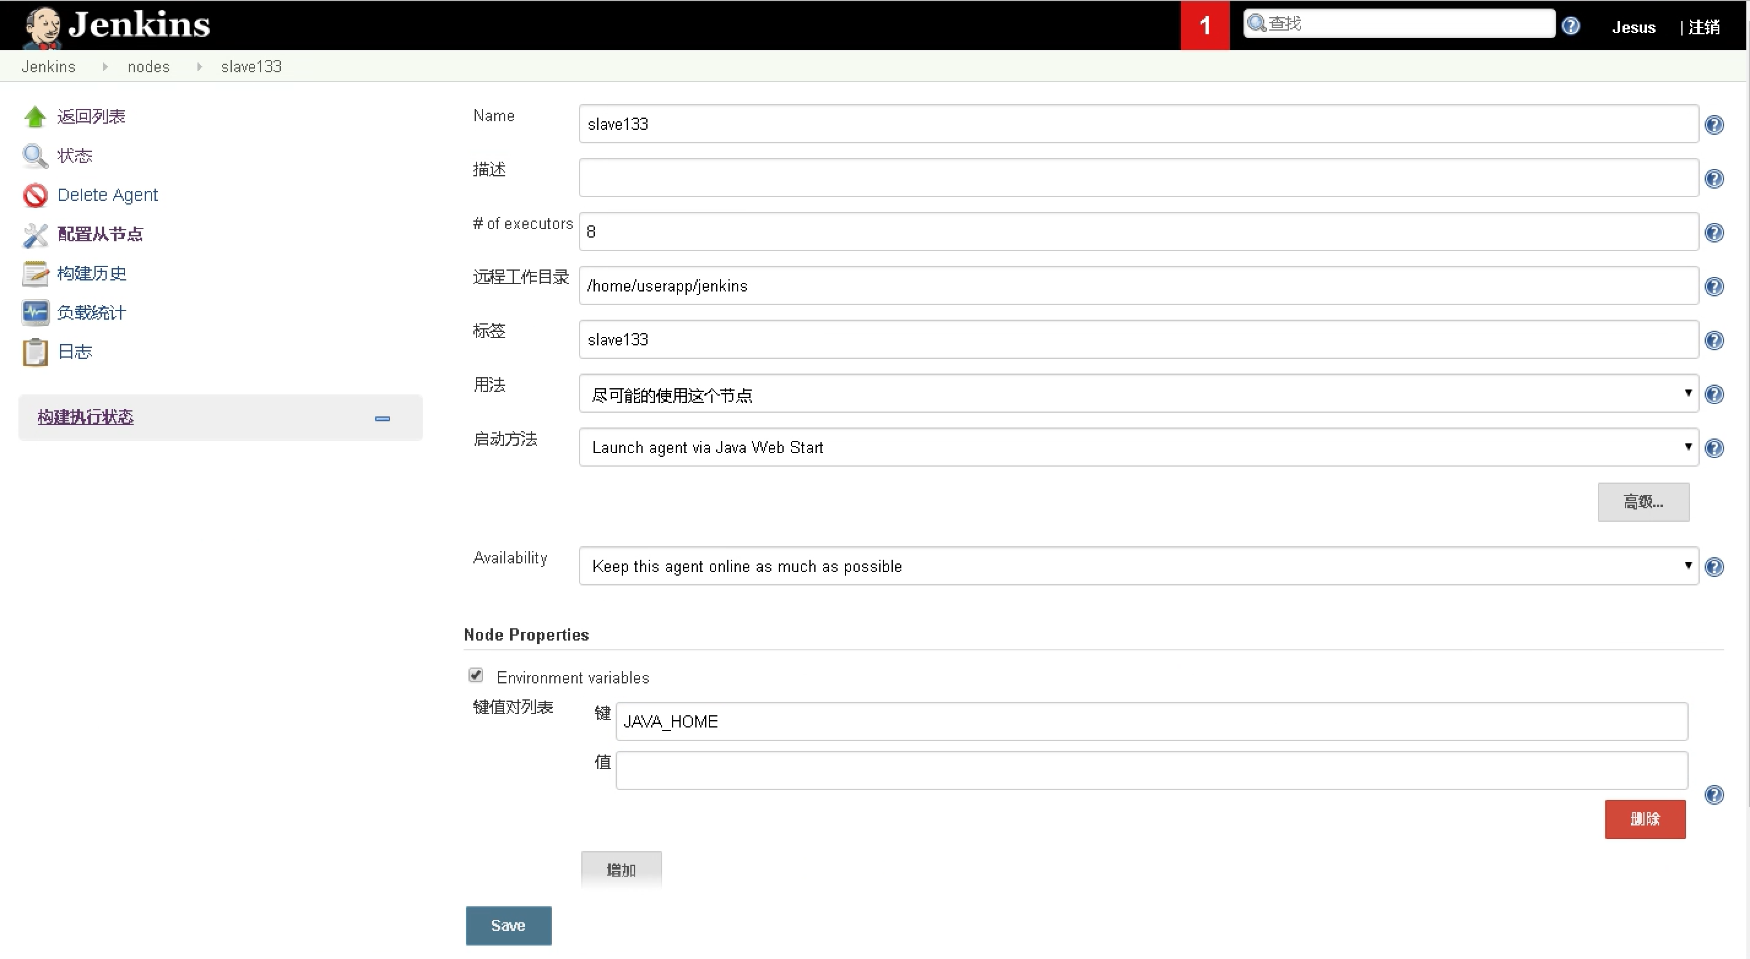

# 环境变量添加如下记录

JAVA_HOME /home/devops/jenkins/jdk

JRE_HOME $JAVA_HOME/jre

CLASSPATH .:$JAVA_HOME/lib/dt.jar:$JAVA_HOME/lib/tools.jar:$JRE_HOME/lib

ANT_HOME /home/devops/jenkins/ apache-ant-1.10.1

SONAR_SCANNER_HOME /home/devops/jenkins/work/tools/sonar-scanner-2.8

PATH $PATH:$JAVA_HOME/bin:$JRE_HOME/bin:/home/devops/jenkins/maven/bin:/home/devops/jenkins/sonar-scanner-2.8/bin:/home/devops/jenkins/node-v10.9.0-linux-x64/bin:/home/devops/jenkins/apache-ant-1.10.1/bin:/home/devops/jenkins/gradle-4.0.1/bin

1. 记录安装命令。

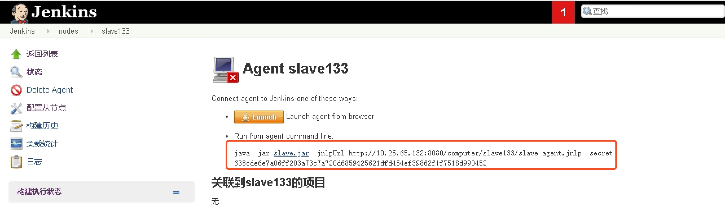

### 从节点安装

1. 使用root用户登录机器，卸载已有的openjdk环境（删除软链）。

rm -f `which java`

1. 安装git工具，并配置本地账户。

yum install git

git config --global http.sslVerify false

git config --global user.name "devops"

git config --global user.email "devops@jjccb.com"

1. 下载并安装svn工具。

# 下载devops/yum-repo/svn-repo.tar

mv svn-repo.tar /opt

cd /opt && tar -xvf svn-repo.tar

yum localinstall svn-repo/*.rpm

1. 安装ansible并修改配置。

yum install ansible

vi /etc/ansible/ansible.cfg

# 修改如下配置项

[defaults]

sudo_user = root

host_key_checking = False

1. 创建devops用户并切换用户。

useradd devops

su - devops

1. 上传安装包slave.tar并解压。

# 下载devops/jenkins/slave.tar

mkdir /home/devops/jenkins

tar -xvf slave.tar -C /home/devops/jenkins

1. 修改环境变量。

vi /home/devops/.bash_profile

# 添加如下环境变量配置。

export JAVA6_HOME=/home/devops/jenkins/jdk1.6.0_45

export JAVA7_HOME=/home/devops/jenkins/jdk1.7.0_80

export JAVA_HOME=/home/devops/jenkins/jdk

export MAVEN_3_2_5_HOME=/home/devops/jenkins/apache-maven-3.2.5

export JRE_HOME=$JAVA_HOME/jre

export CLASSPATH=.:$JAVA_HOME/lib/dt.jar:$JAVA_HOME/lib/tools.jar:$JRE_HOME/lib

PATH=$PATH:$JAVA_HOME/bin:$JRE_HOME/bin

export PATH

1. 使环境变量生效并使用master节点查看的启动命令启动服务。

source ~/.bash_profile

cd /home/devops/jenkins/

nohup java -jar slave.jar -jnplUrl http://ip:port/......... &

1. 在master节点运行测试job验证环境

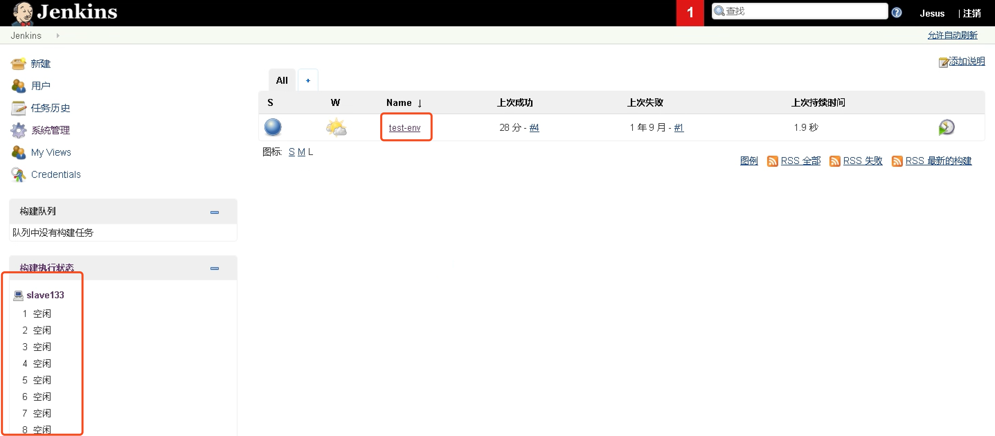

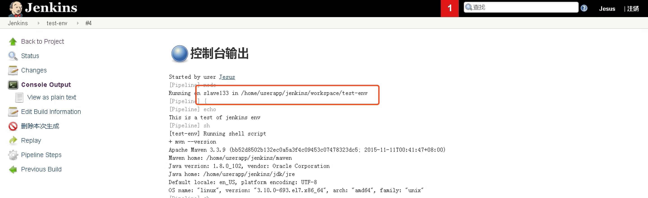

## 部署服务器安装

【注】同3.3构建服务器安装

## 介仓服务器安装

### 第一步：安装JDK

【注】需要安装JDK 1.8 +

1. 使用root用户登录机器，卸载已有的openjdk环境（删除软链）。

rm -f `which java`

1. 创建devops用户并切换用户。

useradd devops

su - devops

1. 创建目录

mkdir -p ~/devops

1. 下载jdk介质到部署机器当前用户的home目录

devops/jdk/jdk-8-linux-x64.tar.gz

1. 解压，修改文件夹名称

tar -zxvf jdk-8-linux-x64.tar.gz -C ~/devops

cd ~/devops/

mv jdk1.8.0_102 jdk

1. 修改~/.bash_profile文件，添加JAVA环境变量。

vi ~/.bash_profile

export JAVA_HOME=~/devops/jdk

export JRE_HOME=~/devops/jdk/jre

export CLASSPATH=.:$JAVA_HOME/lib:$JRE_HOME/lib:$CLASSPATH

export PATH=$JAVA_HOME/bin:$JRE_HOME/bin:$PATH

source使环境变量生效。

source ~/.bash_profile

1. 验证安装是否成功

java -version

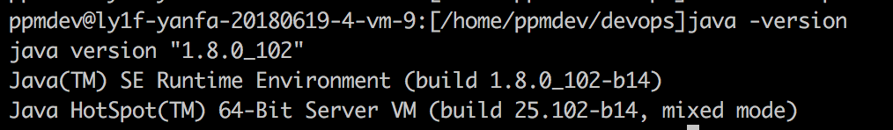

### 第二步：安装Nexus

1. 使用devops用户登录机器
2. 进入用户目录，创建安装介质存放目录。

cd ~

mkdir -p devops/nexus

1. 下载安装介质nexus.tar到机器当前用户的home目录
2. 解压

cd ~/devops/nexus

tar -xvf nexus.tar -C ~/devops/nexus

1. 修改配置文件中的启动用户为当前用户。

vi ~/devops/nexus/bin/nexus.rc

run_as_user=devops

1. 修改内存及目录设置（目录设置为NAS存储目录）。

vi ~/devops/nexus/bin/nexus.vmoptions

-Xms2400M

-Xmx2400M

-XX:MaxDirectMemorySize=4G

-XX:LogFile=../sonatype-work/nexus3/log/jvm.log （修改为NAS的目录）

-Dkaraf.data=../sonatype-work/nexus3 （修改为NAS的目录）

-Djava.io.tmpdir=../sonatype-work/nexus3/tmp （修改为NAS的目录）

1. 配置nexus systemd服务（切换到root用户）。

vi /etc/systemd/system/nexus.service

[Unit]

Description=DevOps Nexus

[Service]

Type=forking

User=devops

ExecStart=/opt/idc/apps/nexus/bin/nexus start （修改为实际安装目录）

ExecReload=/opt/idc/apps/nexus/bin/nexus restart

ExecStop=/opt/idc/apps/nexus/bin/nexus stop

[Install]

WantedBy=default.target

1. 启动服务。

systemctl daemon-reload

systemctl start nexus

systemctl enable nexus

1. 访问验证

[http://ip:](http://192.168.27.25)8081 admin/admin123

## 代码服务器安装

### 安装GitLab

1. 安装GitLab RPM包。

yum localinstall gitlab-ce-9.1.2-ce.0.el7.x86_64.rpm

1. 配置文件修改说明。

vi /etc/gitlab/gitlab.rb

external_url 'http://10.15.15.89' （修改为IP或域名）

unicorn['worker_processes'] = 16 （配置为等同于cpu核数）

gitlab_rails['smtp_enable'] = true （配置邮件服务器）

gitlab_rails['smtp_address'] = "smtp.qq.com"

gitlab_rails['smtp_port'] = 465

gitlab_rails['smtp_user_name'] = "1984945330@qq.com"

gitlab_rails['smtp_password'] = "dfsvtvprkkdfddic"

gitlab_rails['smtp_domain'] = "smtp.qq.com"

gitlab_rails['smtp_authentication'] = "login"

gitlab_rails['smtp_enable_starttls_auto'] = false

gitlab_rails['smtp_tls'] = false

gitlab_rails['gitlab_email_from'] = "1984945330@qq.com"

git_data_dirs({"default" => "/var/opt/gitlab/git-data"}) （修改gitlab存储目录为NAS存储目录）

gitlab_rails['backup_path'] = "/var/opt/gitlab/backups" （修改gitlab备份目录为NAS存储目录）

gitlab_rails['backup_keep_time'] = 604800 （修改保留备份的时间为7天）

postgresql['data_dir'] = "/var/opt/gitlab/postgresql/data" (修改数据库相关存储目录为NAS存储目录)

postgresql['dir'] = "/var/opt/gitlab/postgresql"

postgresql['log_directory'] = "/var/log/gitlab/postgresql"

postgresql['home'] = "/var/opt/gitlab/postgresql"

gitlab_rails['gitlab_default_can_create_group'] = false （关闭创建组权限）

1. 启动服务并验证邮件服务器。

gitlab-ctl reconfigure

gitlab-ctl restart

gitlab-rails console

Notify.test_email('', '邮件标题', '邮件正文').deliver_now

1. 定时备份。

crontab -e

0 02 * * * /opt/gitlab/bin/gitlab-rake gitlab:backup:create （凌晨2点备份）

systemctl restart crond

1. 访问web页面。

http://ip或域名

## 代码扫描服务器安装

### 第一步：安装JDK

【注】需要安装JDK 1.8 +

1. 使用root用户登录机器，卸载已有的openjdk环境（删除软链）。

rm -f `which java`

1. 创建devops用户并切换用户。

useradd devops

su - devops

1. 下载jdk介质到部署机器当前用户的home目录
2. 解压，修改文件夹名称

tar -zxvf jdk-8-linux-x64.tar.gz -C ~/

cd ~/

mv jdk1.8.0_102 jdk

1. 修改~/.bash_profile文件，添加JAVA环境变量。

vi ~/.bash_profile

export JAVA_HOME=~/jdk

export JRE_HOME=~/jdk/jre

export CLASSPATH=.:$JAVA_HOME/lib:$JRE_HOME/lib:$CLASSPATH

export PATH=$JAVA_HOME/bin:$JRE_HOME/bin:$PATH

source使环境变量生效。

source ~/.bash_profile

1. 验证安装是否成功

java -version

### 第二步：安装SonarQube

1. 下载介质并解压（使用devops用户）。

unzip sonarqube-6.3.zip -d ~/

1. 修改数据库连接配置。

vi ~/sonarqube-6.3/conf/sonar.properties

# 添加如下数据库连接配置。

sonar.web.javaOpts=-Xmx4096m -Xms1024m -XX:+HeapDumpOnOutOfMemoryError

sonar.ce.javaOpts=-Xmx2048m -Xms512m -XX:+HeapDumpOnOutOfMemoryError

sonar.jdbc.username=sonar

sonar.jdbc.password=Sonar,4cloud

sonar.jdbc.url=jdbc:mysql://10.19.217.129:3306/sonar?useUnicode=true&characterEncoding=utf8&rewriteBatchedStatements=true&useConfigs=maxPerformance

sonar.web.host=10.19.217.76

sonar.web.context=/

sonar.web.port=9001

1. 修改jdk环境配置。

vi ~/sonarqube-6.3/conf/wrapper.conf

wrapper.java.command=/home/devops/jdk/bin/java

1. 下载并安装插件。

rm -rf ~/sonarqube-6.3/extentions/plugins

tar -xvf sonar-plugins.tar -C ~/sonarqube-6.3/extentions/

1. 启动sonarqube服务。

cd ~/sonarqube-6.3/ bin/linux-x86-64/

./sonar.sh start

1. 访问http:// 10.19.217.76:9001，用户密码（admin/admin）。

## 项目管理服务器安装

### 第一步：安装JDK

【注】需要安装JDK 1.8 +

1. 使用root用户登录机器，卸载已有的openjdk环境（删除软链）。

rm -f `which java`

1. 创建devops用户并切换用户。

useradd devops

su - devops

1. 下载jdk介质到部署机器当前用户的home目录
2. 解压，修改文件夹名称

tar -zxvf jdk-8-linux-x64.tar.gz -C ~/

cd ~/

mv jdk1.8.0_102 jdk

1. 修改~/.bash_profile文件，添加JAVA环境变量。

vi ~/.bash_profile

export JAVA_HOME=~/jdk

export JRE_HOME=~/jdk/jre

export CLASSPATH=.:$JAVA_HOME/lib:$JRE_HOME/lib:$CLASSPATH

export PATH=$JAVA_HOME/bin:$JRE_HOME/bin:$PATH

source使环境变量生效。

source ~/.bash_profile

1. 验证安装是否成功

java -version

### 第二步：安装JIRA

1. 验下载并解压jira安装包（使用devops用户）。

tar -xvf jira.tar ~/

1. 修改jira应用的home目录。

mkdir ~/jirasoftware-home

vi ~/ jira-7.3.1/atlassian-jira/WEB-INF/classes/jira-application.properties

# 修改如下配置

jira.home =/home/devops/jirasoftware-home

1. 优化性能参数。

cd ~/jira-7.3.1/bin/

vi setenv.sh

# 设置如下参数值

JVM_MINIMUM_MEMORY="8192m"

JVM_MAXIMUM_MEMORY="8192m"

1. 启动jira服务。

nohup ./start-jira.sh &

### 第三步：初始化JIRA

1. jira安装完毕后，第一次访问会完成一个初始化过程。访问http://ip:port。
2. 选择自行配置。

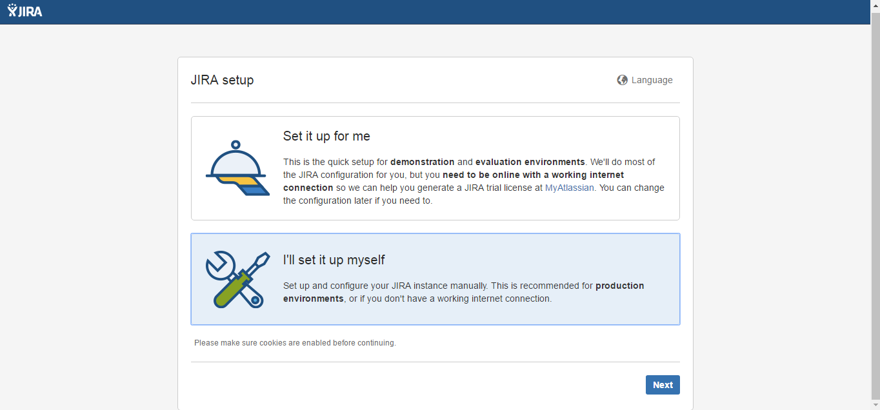

1. 配置数据库连接。（数据库服务器安装时已经初始化了jira的数据库）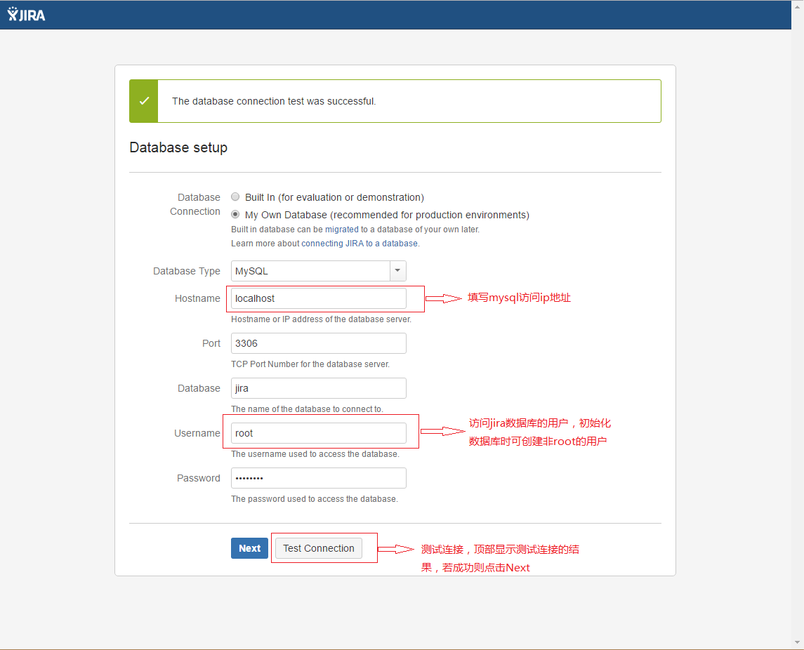

Hostname 10.19.217.129

Port 3306

Database jira

Username jira

Password Jira,4cloud

1. 配置私有或公有模式及访问URL。

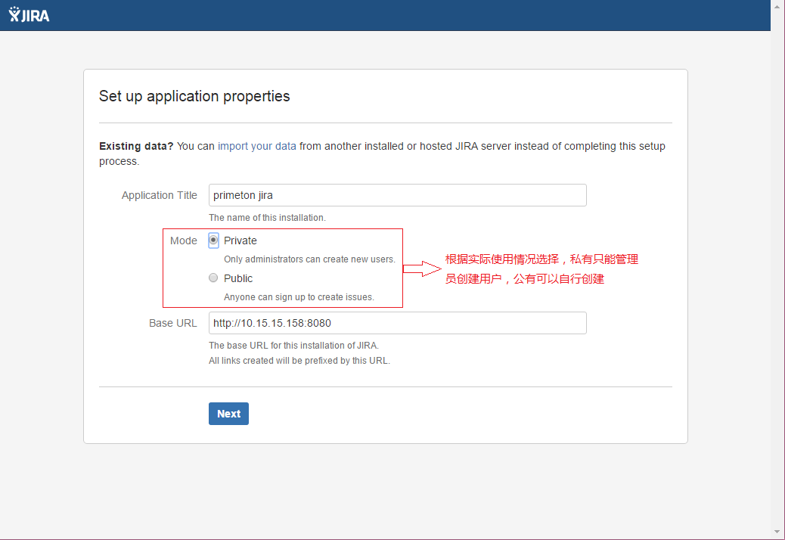

1. 填写License Key。

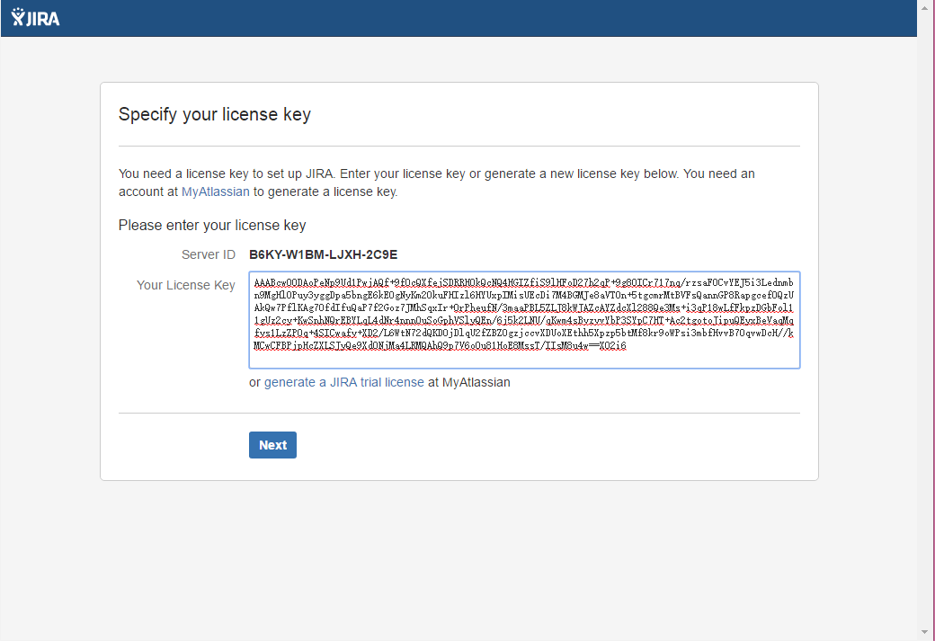

点击【My Atlassian】登录[my.atlassian.com](http://my.atlassian.com/?_ga=2.156285115.1619733633.1544432184-1215832636.1505897675)（注意：需要翻墙后方可登录），获取license key，可以使用已有帐号重新生成license，点击【New Evaluation License】



在License生成页面，选择对应的License type，拷贝初始化页面中的Server ID，示例中为：B6KY-W1BM-LJXH-2C9E，点击【Generate License】，如下图：



将生成的License Key（如下图）拷贝粘贴到初始化页面中：



1. 管理员用户信息设置。

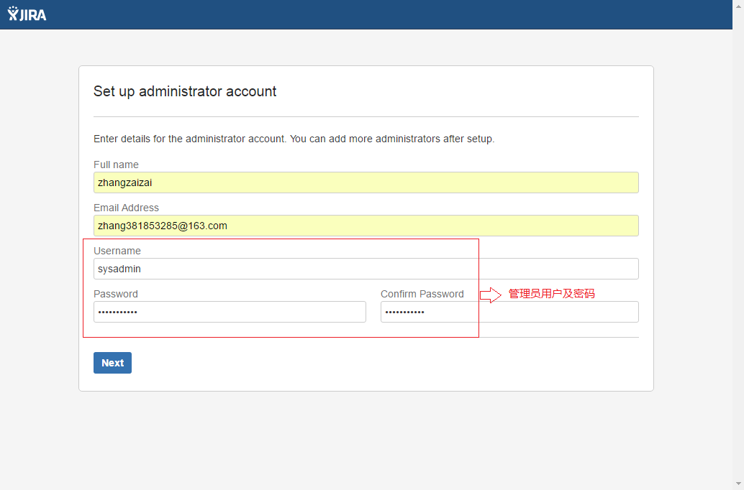

1. 邮件服务器设置，也可安装完成后设置。

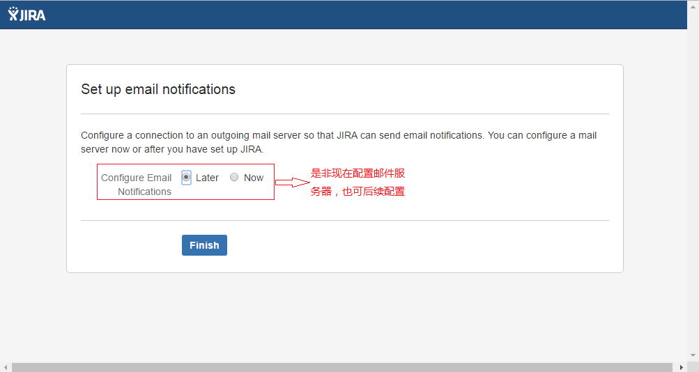

1. 语言设置，可以在安装完成后添加插件汉化。

注意：若默认就是中文选项，也修改为如下英文选项。

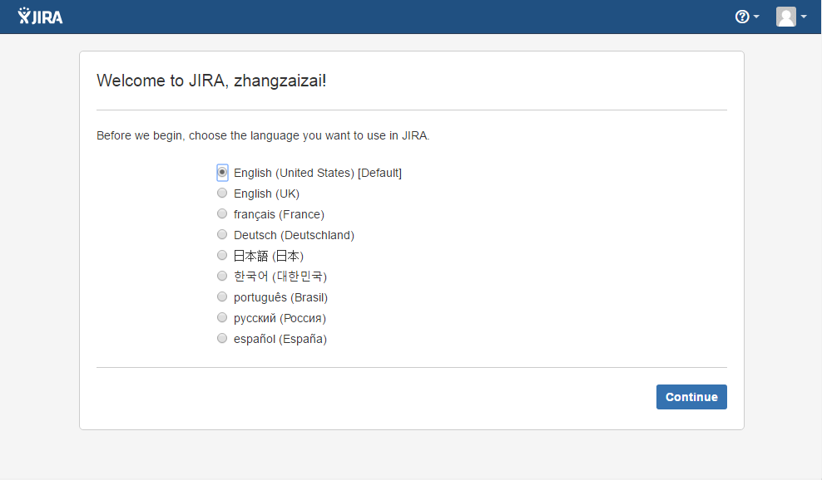

1. 上传JIRA Service Desk应用。

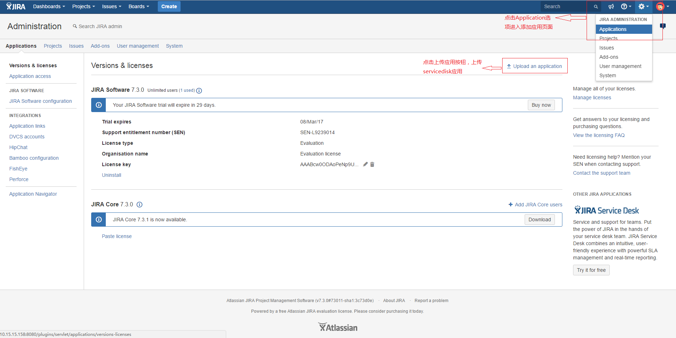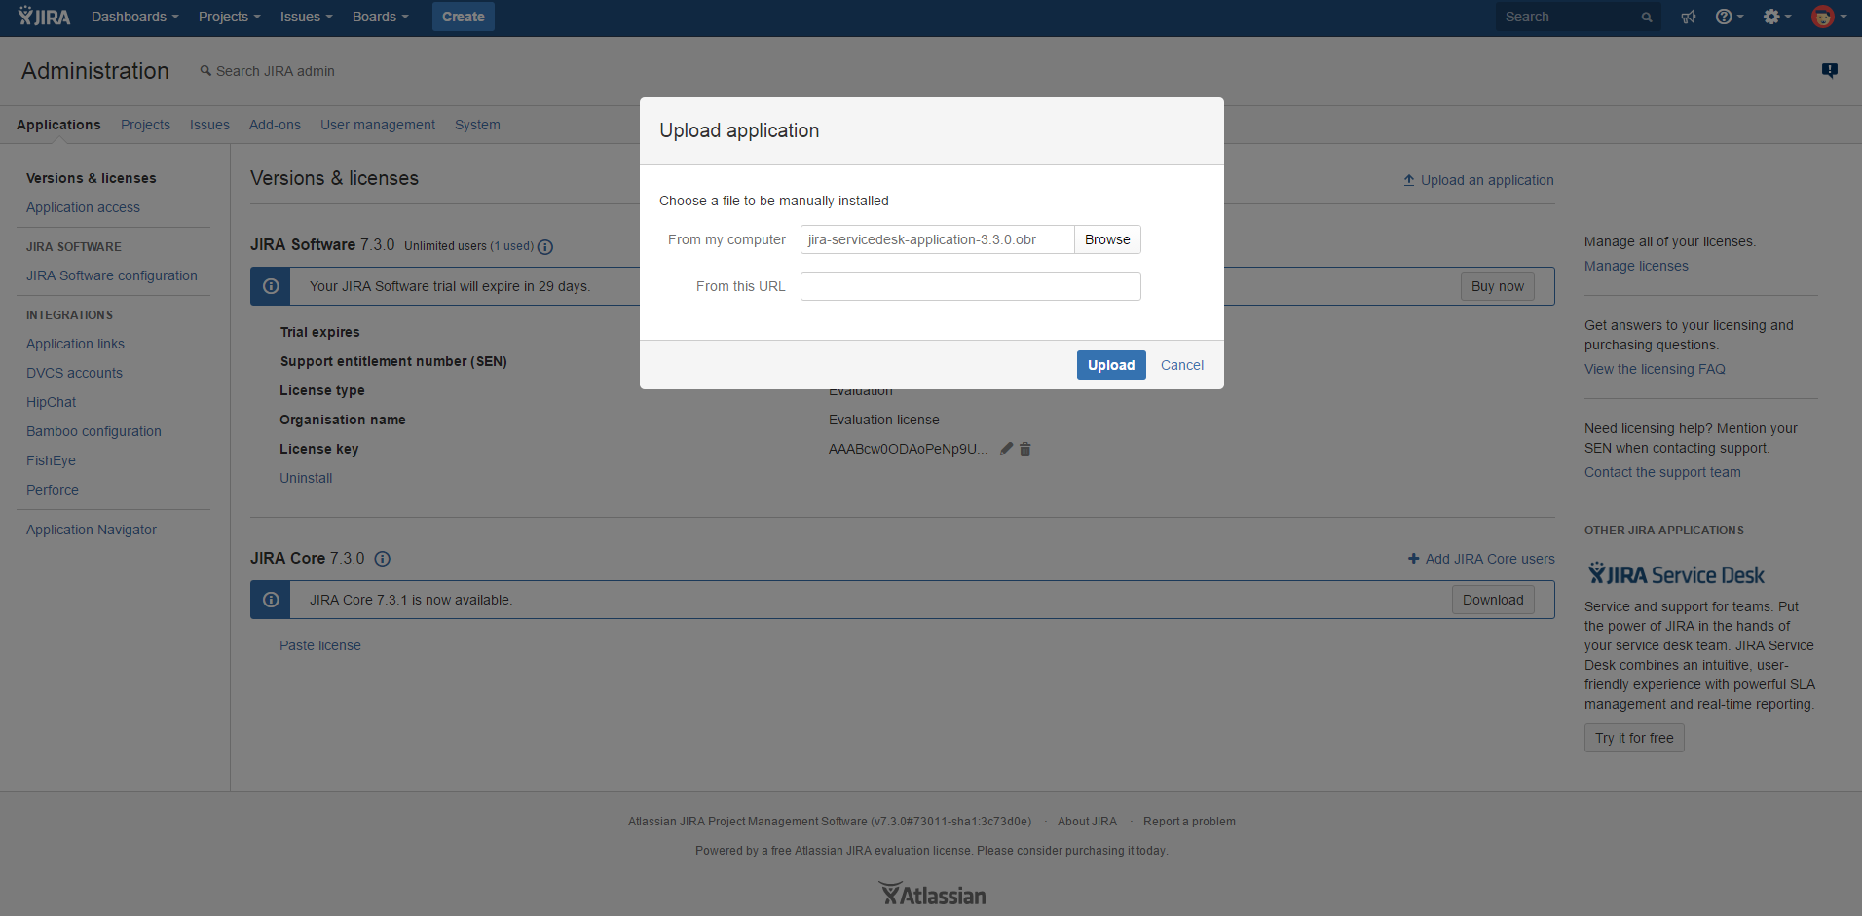

1. 填写License Key激活JIRA Service Desk。

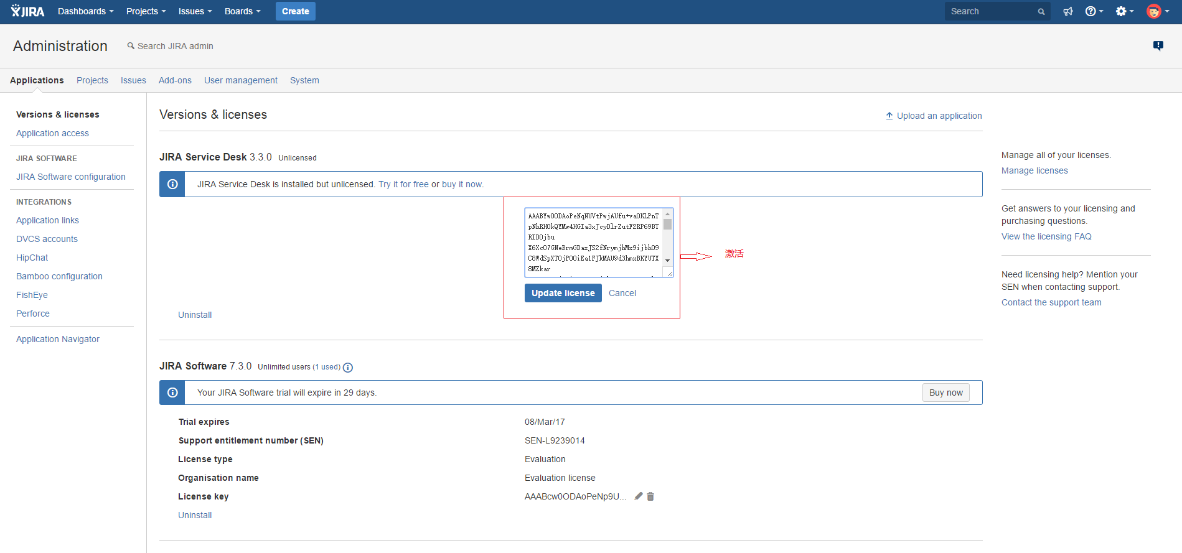

1. 上传JIRA Core，Software，Service Desk的三个汉化包。

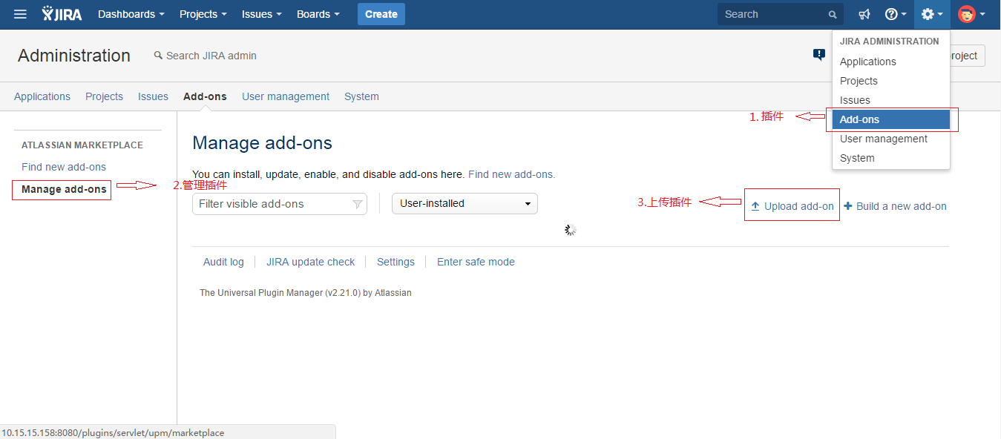

1. 上传完成后显示如下。

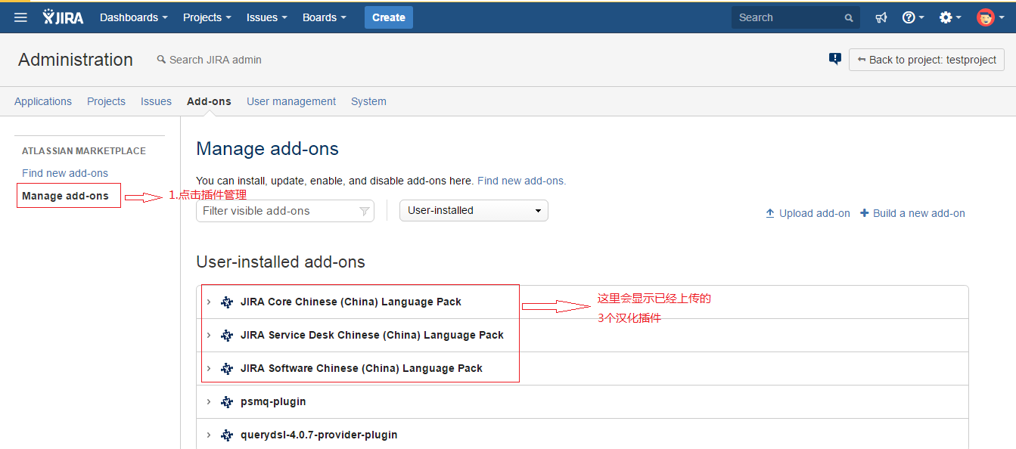

1. 设置JIRA使用中文。

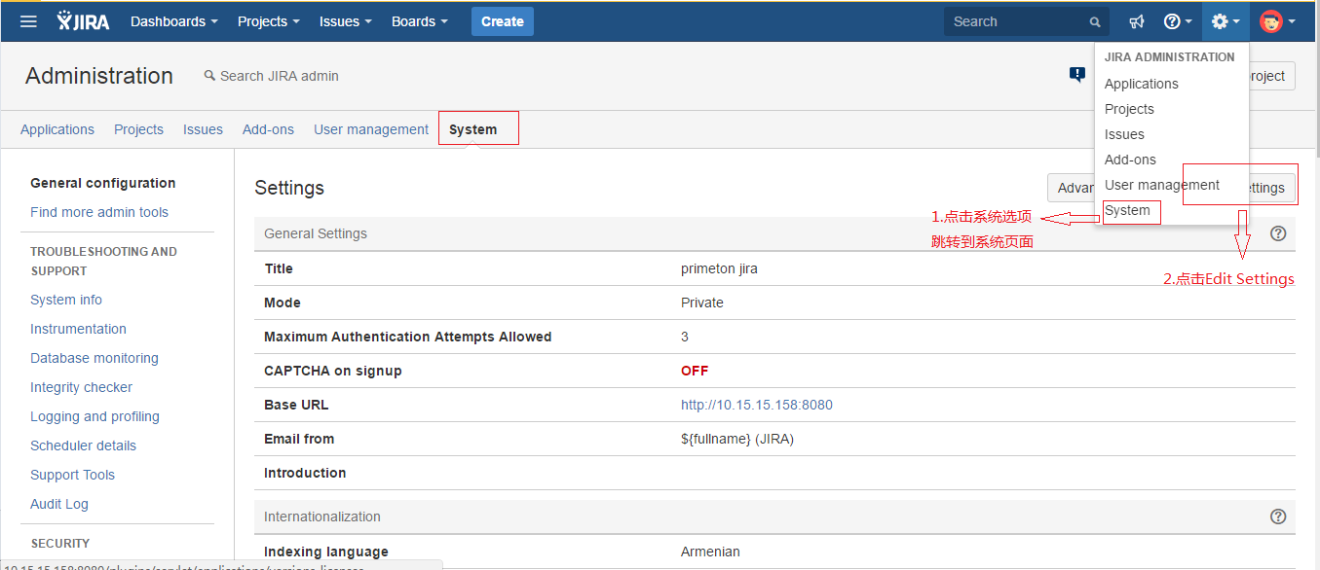

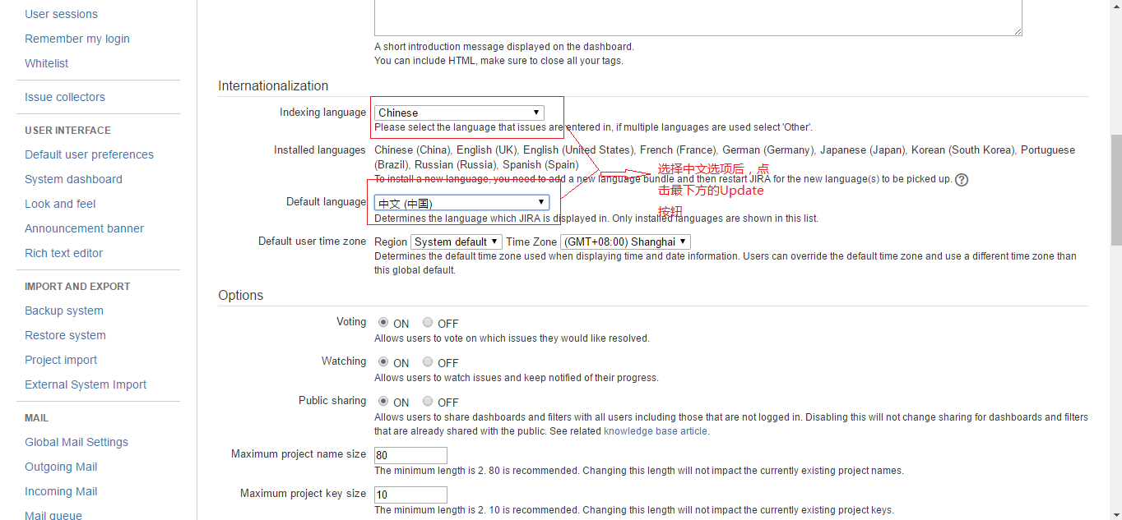

1. 当默认语言选项包含中文选项时需要修改用户配置。（若上一步已经成功完成汉化则不执行此步骤）

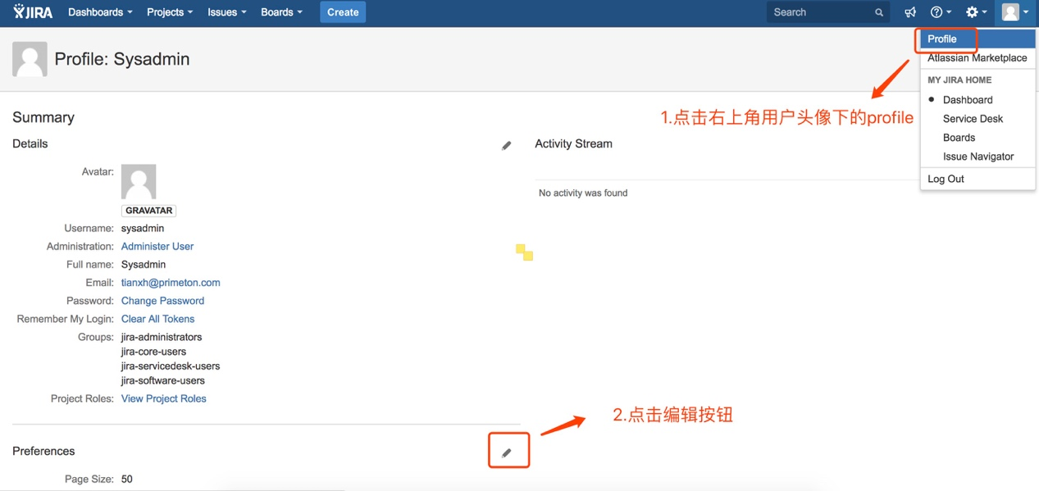

### 第四步：导入JIRA模板文件

1. 使用管理员账号登录。

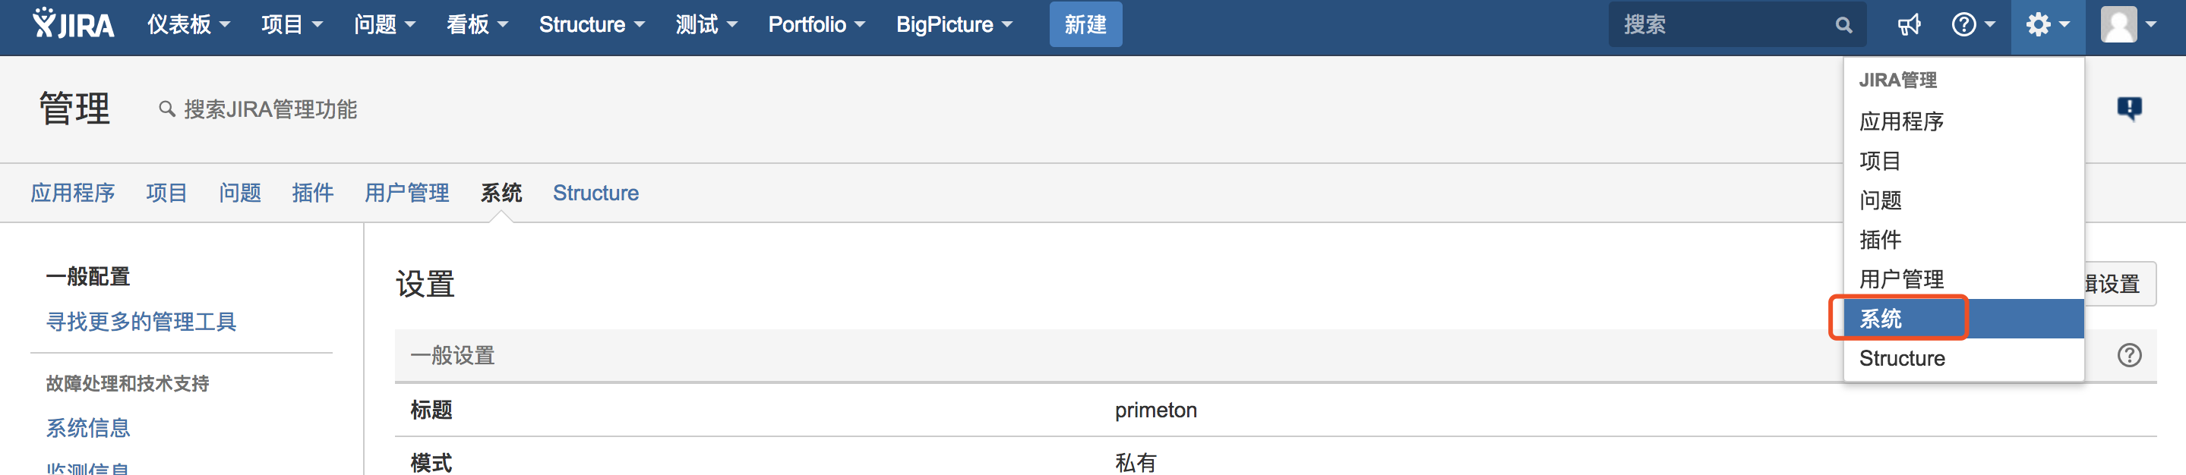

1. 上传DevOps53-JIRA-TEMPLET.zip到jira服务器的目录

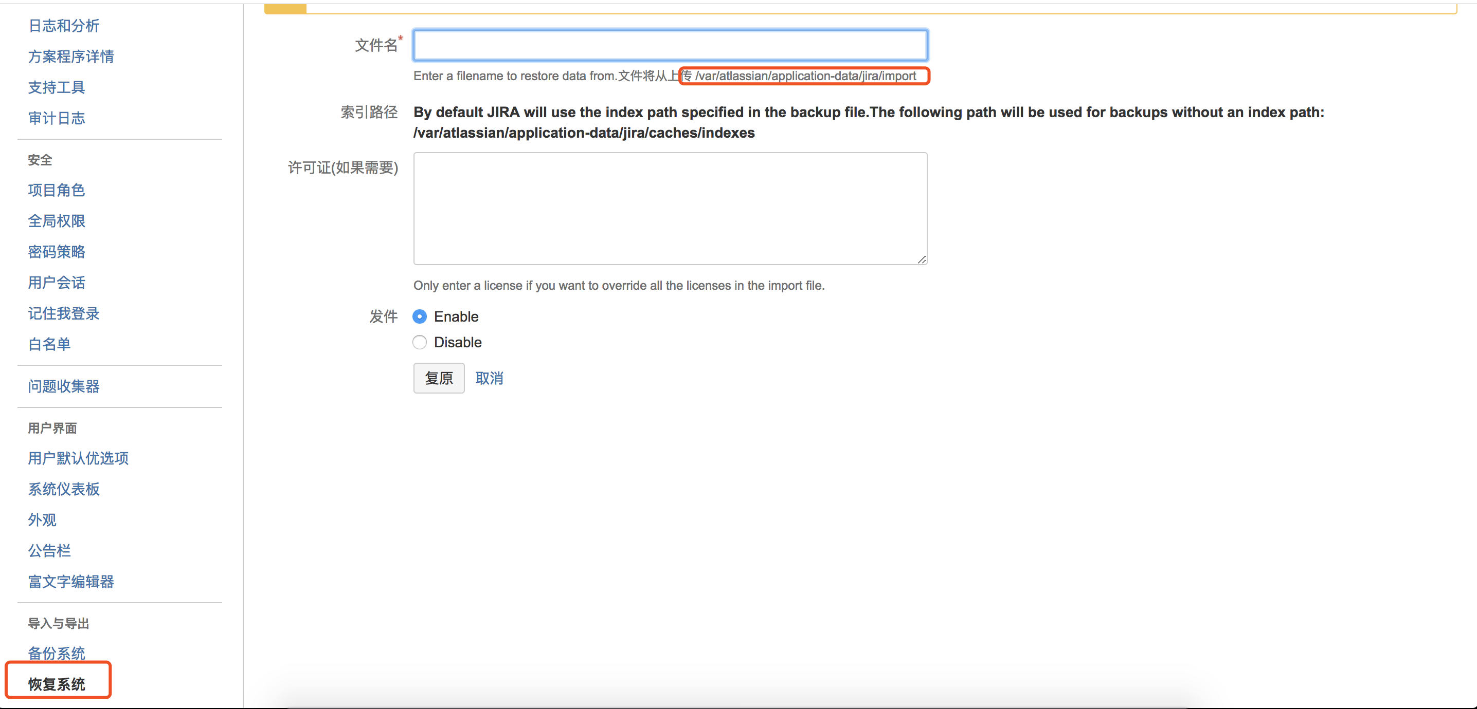

1. 修改jira的url信息。

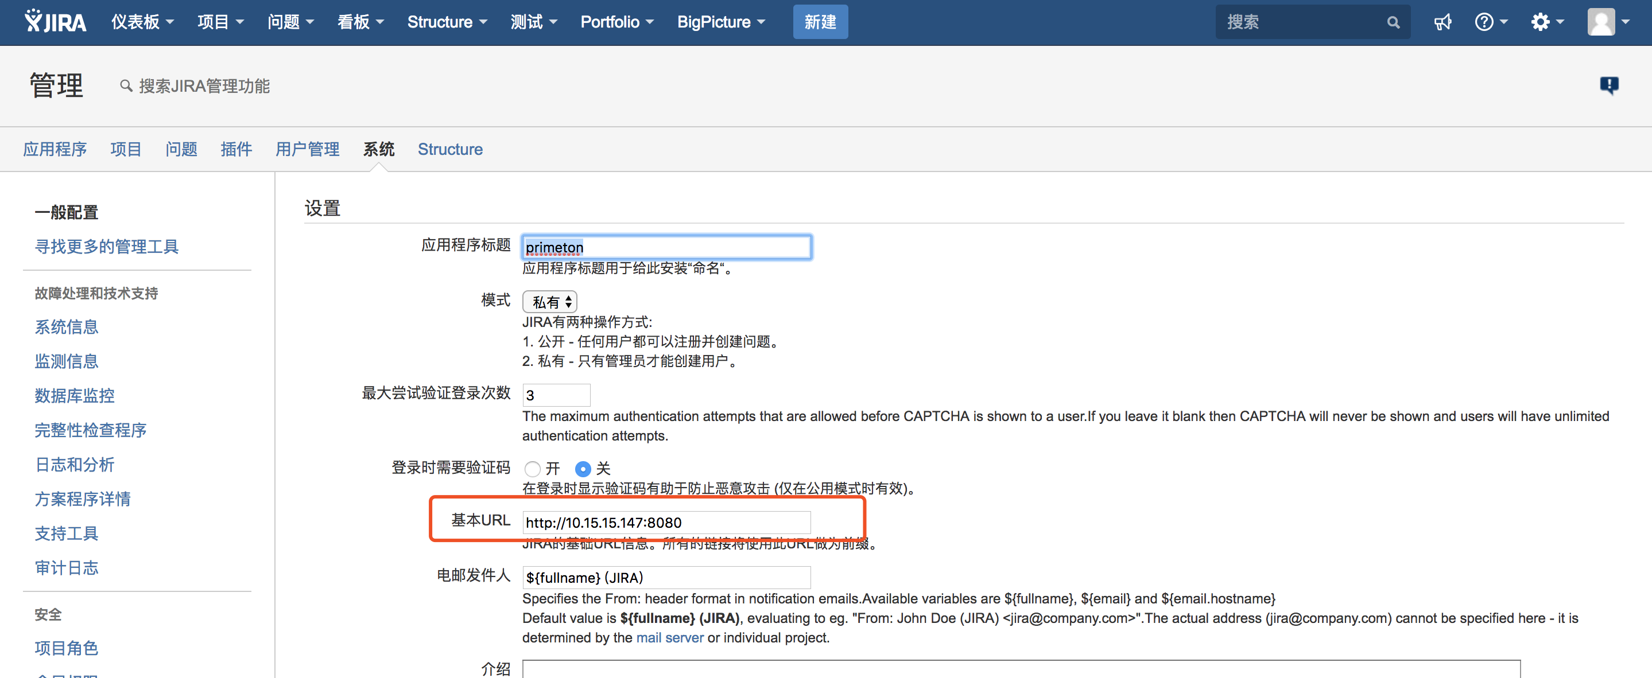

1. 更新license。

## 文档管理服务器安装

### 第一步：安装JDK

【注】需要安装JDK 1.8 +

1. 使用root用户登录机器，卸载已有的openjdk环境（删除软链）。

rm -f `which java`

1. 创建devops用户并切换用户。

useradd devops

su - devops

1. 下载jdk介质到部署机器当前用户的home目录
2. 解压，修改文件夹名称

tar -zxvf jdk-8-linux-x64.tar.gz -C ~/

cd ~/

mv jdk1.8.0_102 jdk

1. 修改~/.bash_profile文件，添加JAVA环境变量。

vi ~/.bash_profile

export JAVA_HOME=~/jdk

export JRE_HOME=~/jdk/jre

export CLASSPATH=.:$JAVA_HOME/lib:$JRE_HOME/lib:$CLASSPATH

export PATH=$JAVA_HOME/bin:$JRE_HOME/bin:$PATH

1. source使环境变量生效。

source ~/.bash_profile

1. 验证安装是否成功

java -version

### 第二步：安装Confluence

1. 下载介质并赋予执行权限（devops用户操作）。

chmod +x ~/atlassian-confluence-6.12.1-x64.bin

1. 执行安装文件。

./atlassian-confluence-6.12.1-x64.bin

选择用户自定义安装，端口和目录使用默认值选项即可。

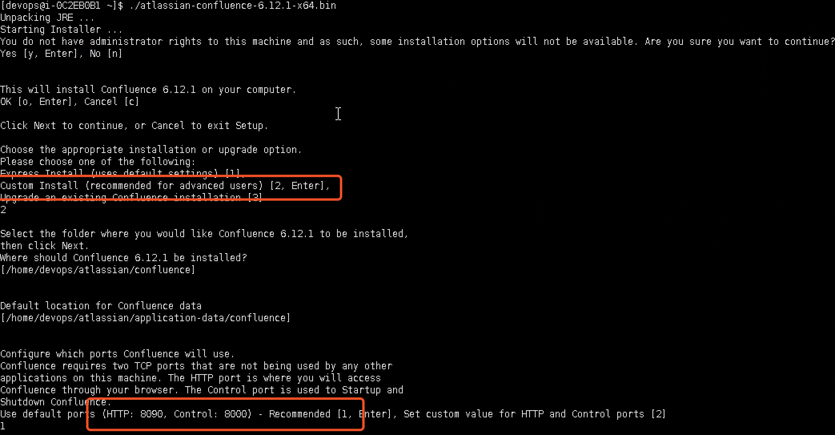

1. 拷贝mysql连接的jar包到confluence的lib目录

cp mysql-connector-java-5.1.40.jar /home/devops/atlassian/confluence/confluence/WEB-INF/lib

chown devops:devops mysql-connector-java-5.1.40.jar

chmod 644 mysql-connector-java-5.1.40.jar

1. 配置性能优化参数。

vi /home/devops/atlassian/confluence/bin/setenv.sh

# 修改内存的配置项。

CATALINA_OPTS="-Xms8192m -Xmx8192m ........"

1. 等待安装完成后选择启动confluence。

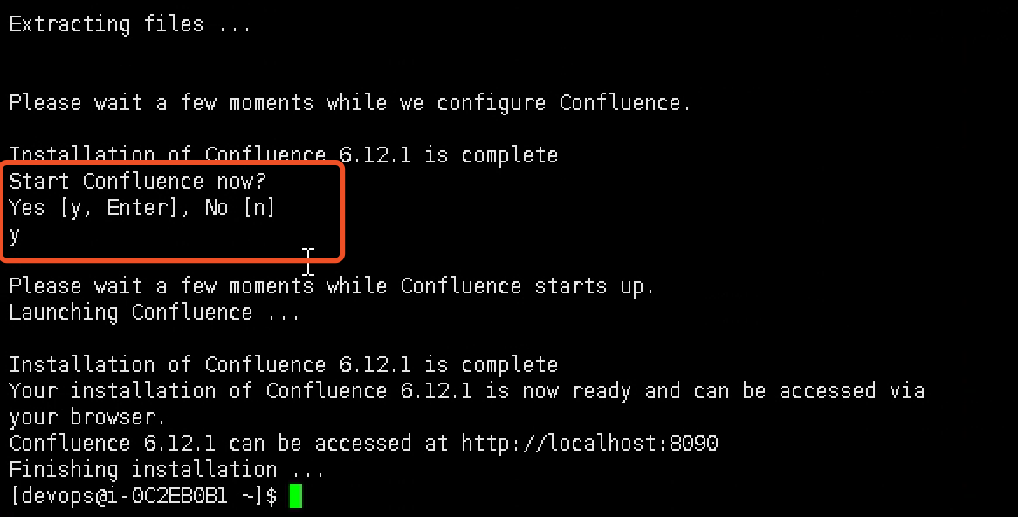

### 第三步：初始化Confluence

1. 访问web页面（http://ip:8090）。
2. 设置语言为中文，选产品安装，点击下一步。

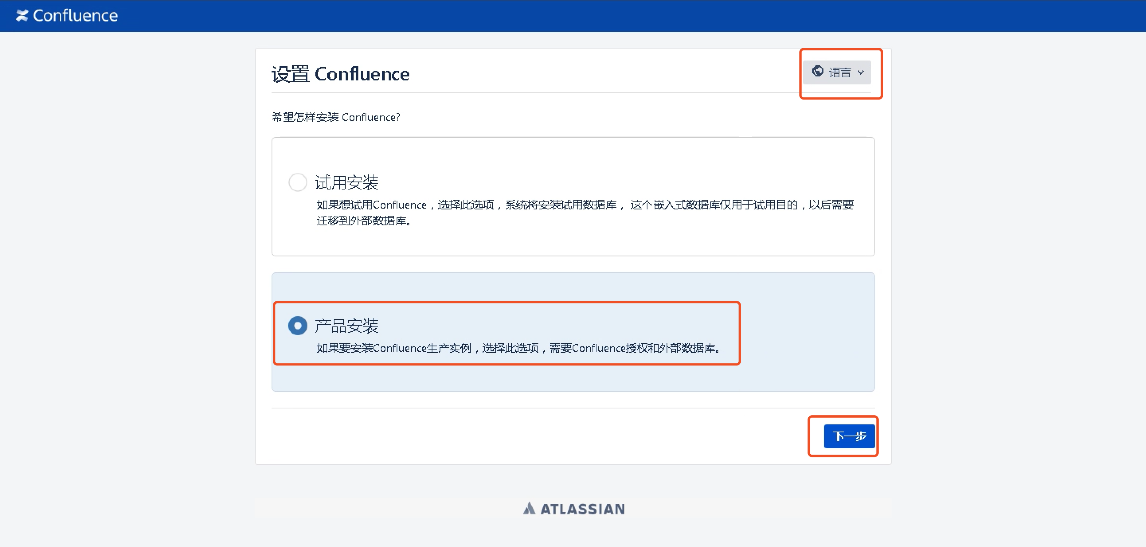

1. 不选中扩展功能，点击下一步。

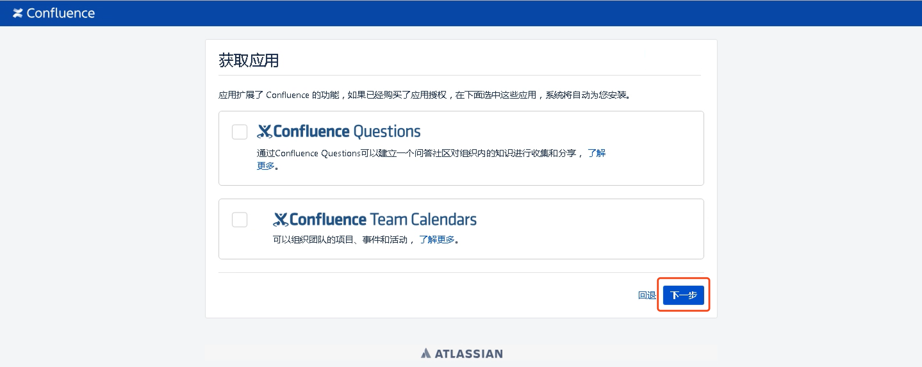

1. 参考jira根据服务器ID生成对应的license，拷贝后选择下一步。

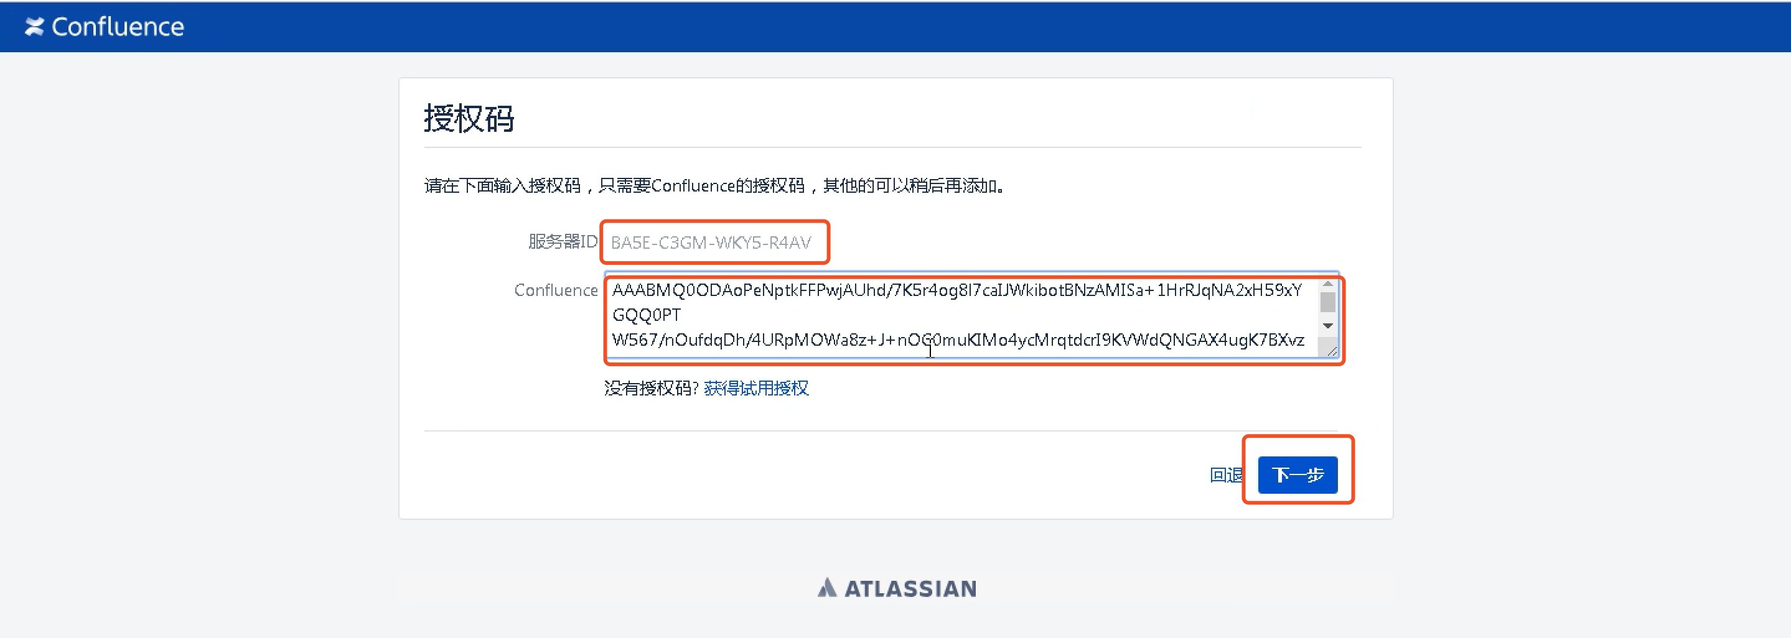

1. 设置数据库，配置在数据库服务器初始化的confluence数据库。

jdbc:mysql://10.19.217.129:3306/confluence?sessionVariables=tx_isolation='READ-COMMITTED'&useUnicode=true&characterEncoding=utf8

username: confluence password: Confluence,4cloud

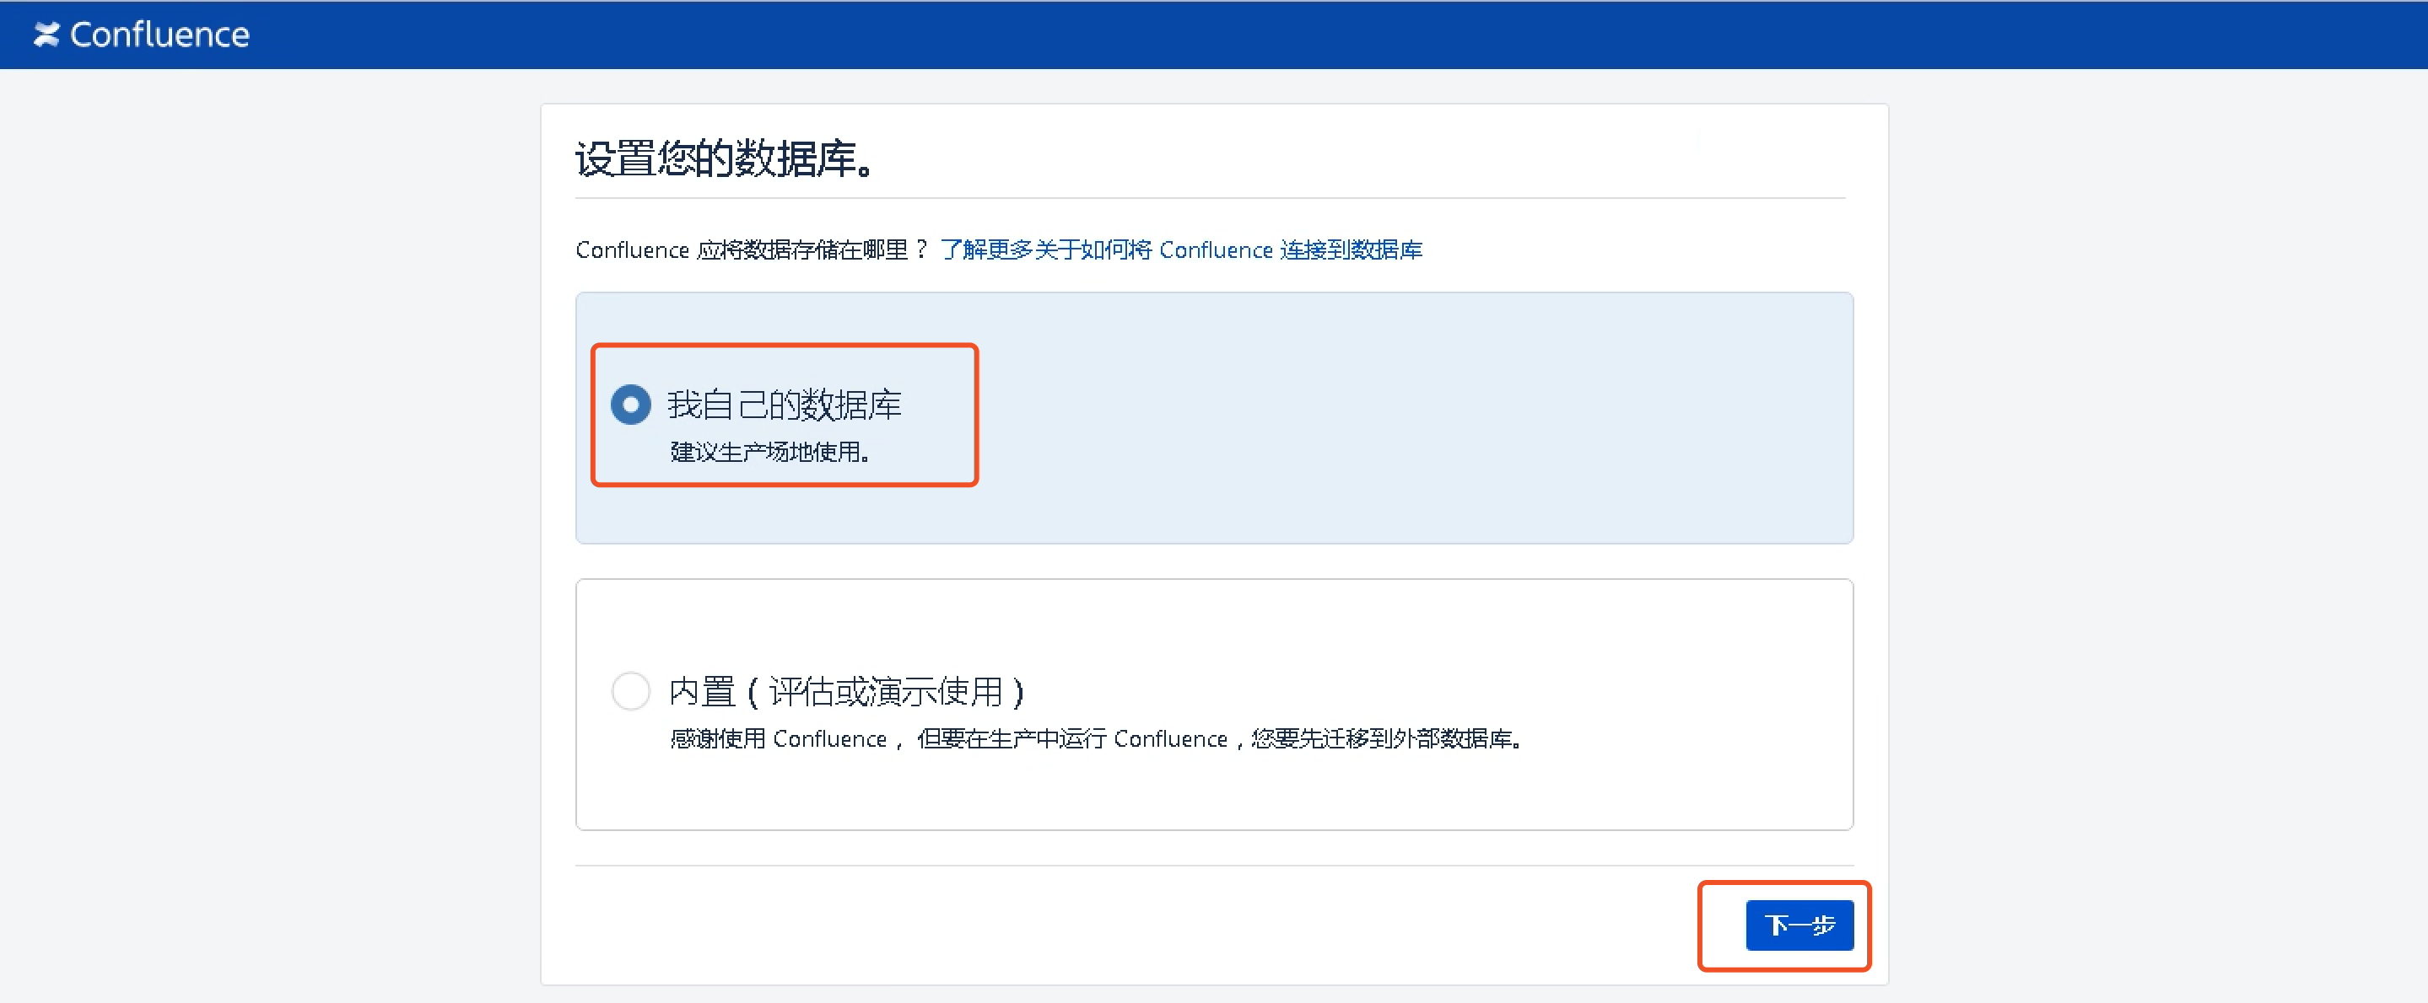

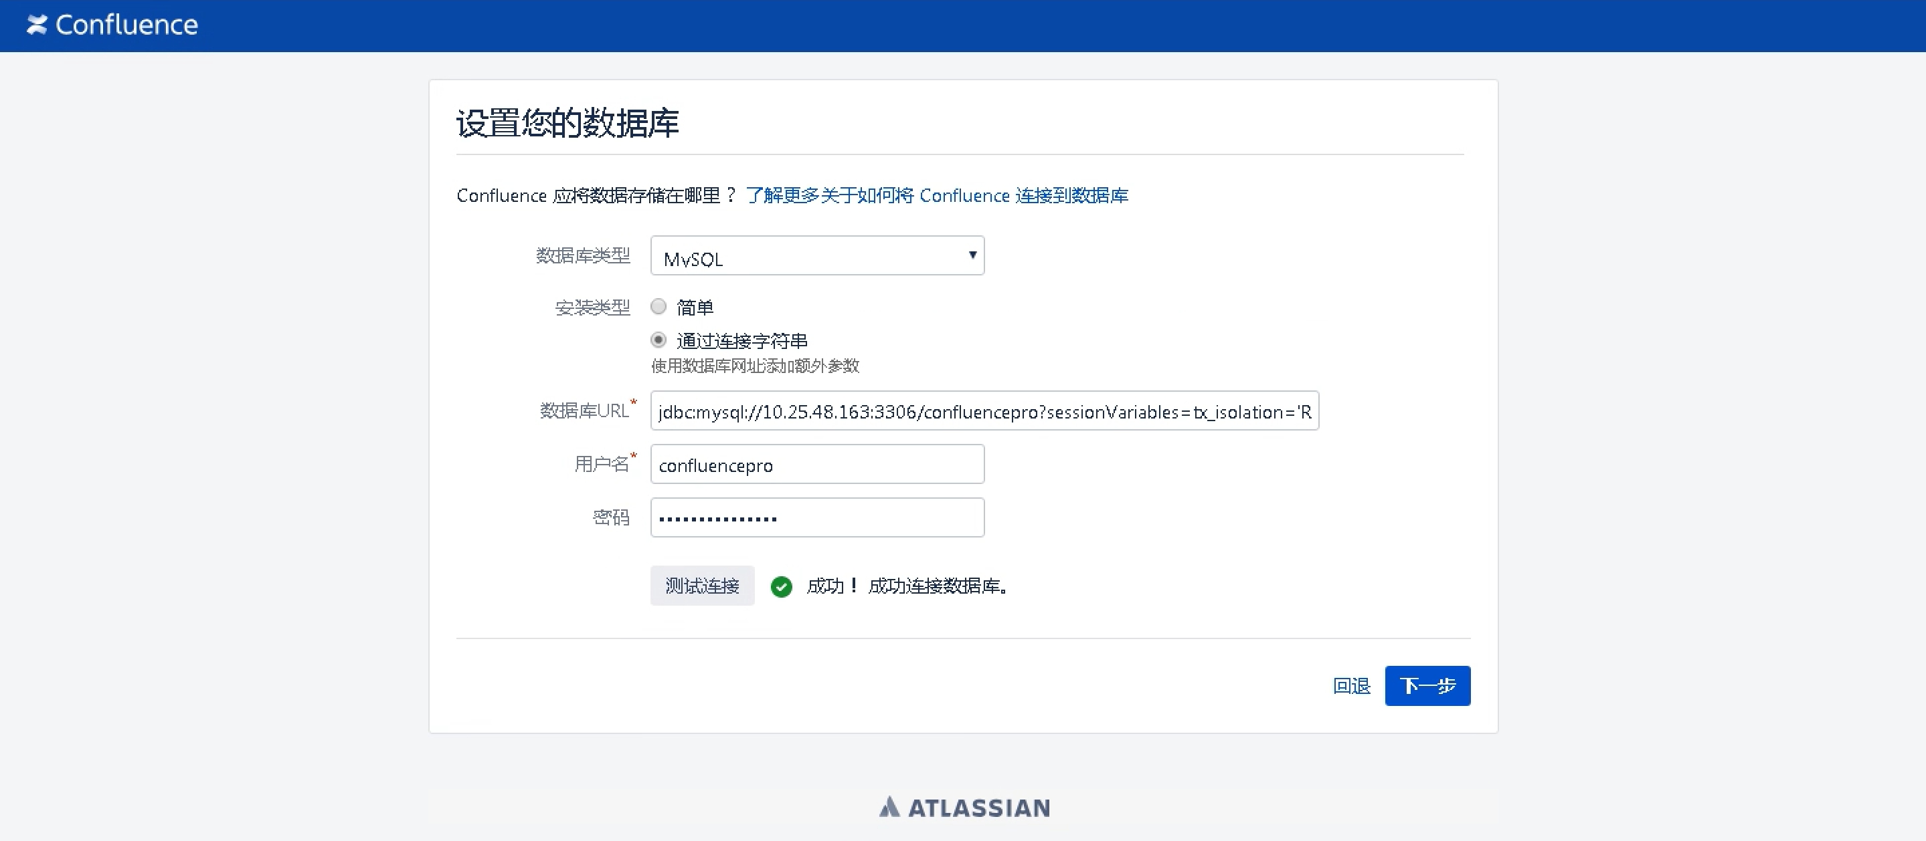

1. 选择空白站点。

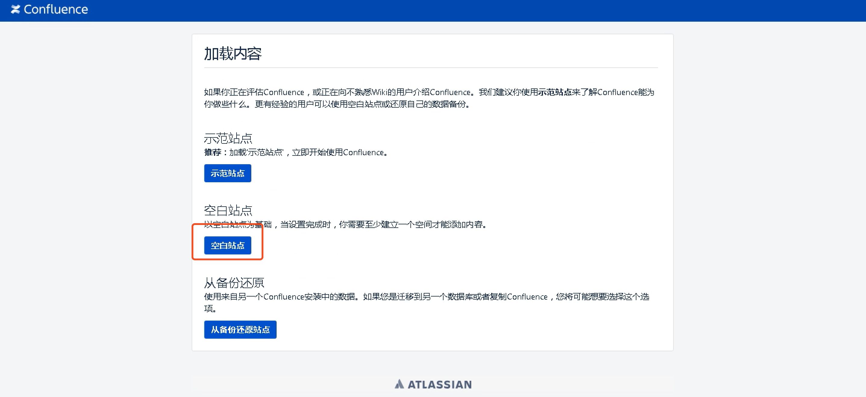

1. 配置用户数据，配置为jira用户数据。配置jira的管理员用户及访问地址。

http://10.19.217.77:8080 (sysadmin/Sysadmin000)

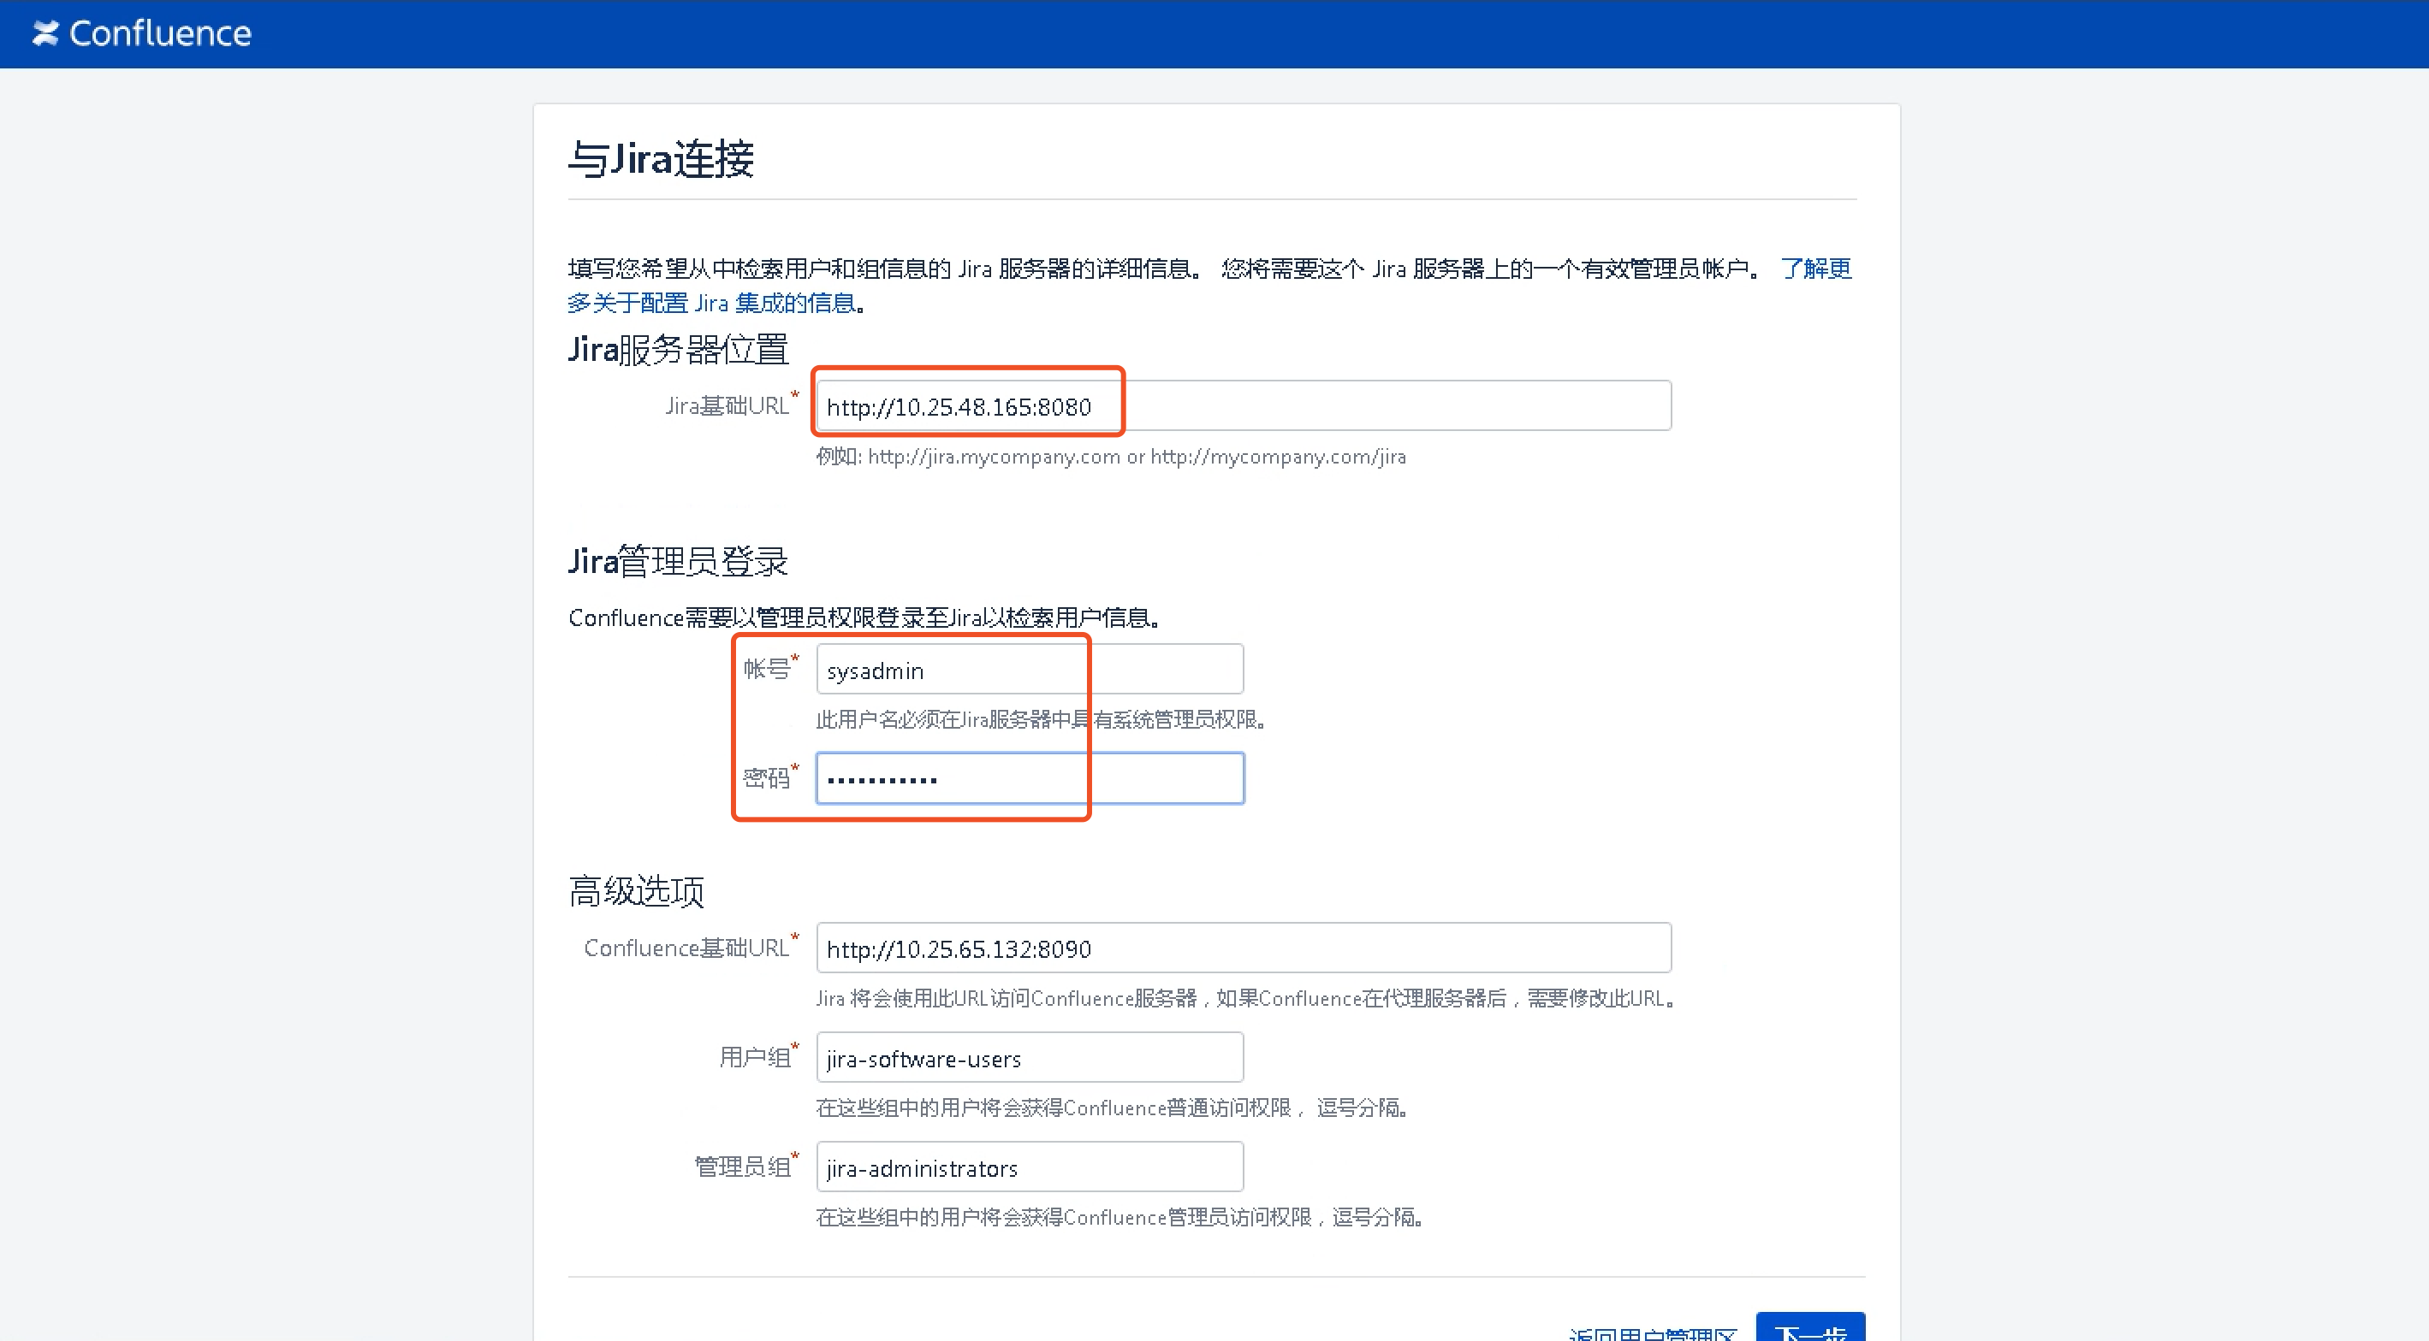

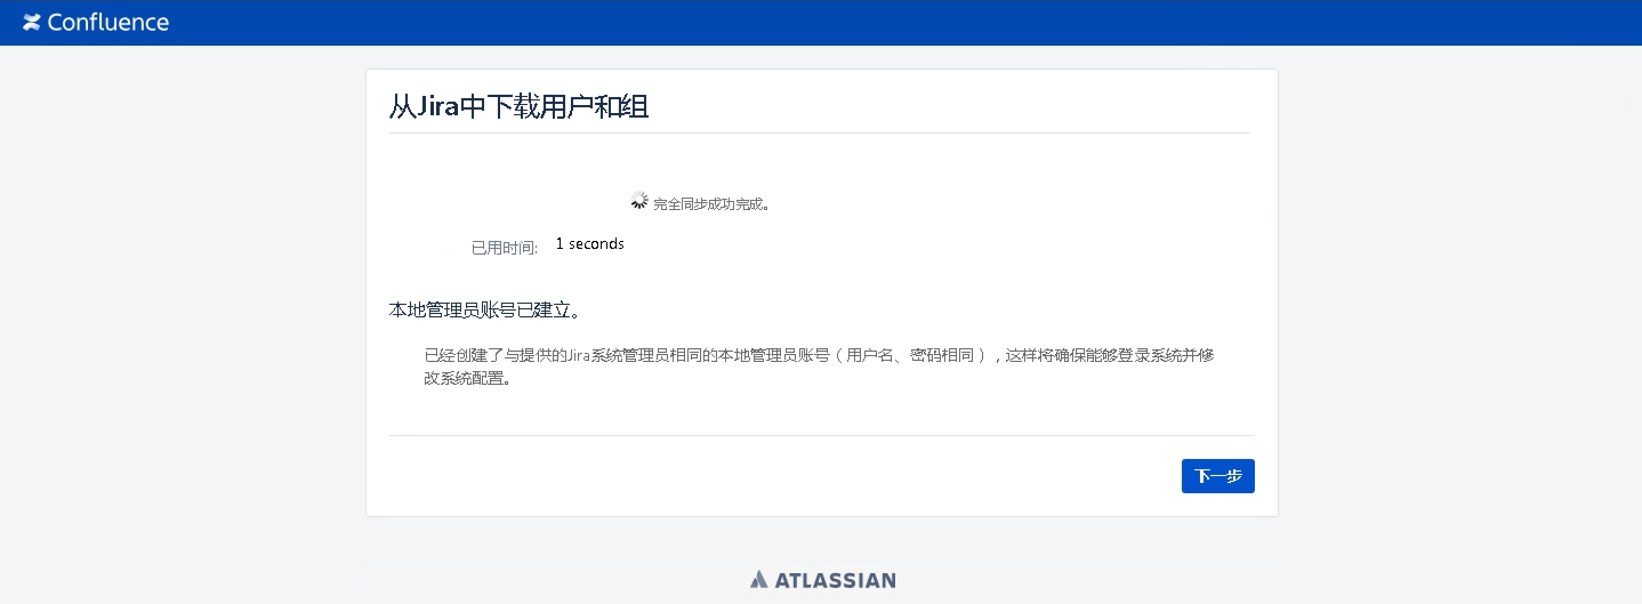



## DevOps应用服务器安装

### 第一步：安装JDK

【注】需要安装JDK 1.8 +

1. 使用root用户登录机器，卸载已有的openjdk环境（删除软链）。

rm -f `which java`

1. 创建devops用户并切换用户。

useradd devops

su - devops

1. 下载jdk介质到部署机器当前用户的home目录
2. 解压，修改文件夹名称

tar -zxvf jdk-8-linux-x64.tar.gz -C ~/

cd ~/

mv jdk1.8.0_102 jdk

1. 修改~/.bash_profile文件，添加JAVA环境变量。

vi ~/.bash_profile

export JAVA_HOME=~/jdk

export JRE_HOME=~/jdk/jre

export CLASSPATH=.:$JAVA_HOME/lib:$JRE_HOME/lib:$CLASSPATH

export PATH=$JAVA_HOME/bin:$JRE_HOME/bin:$PATH

source使环境变量生效。

source ~/.bash_profile

1. 验证安装是否成功

java -version

### 第二步：安装Tomcat

1. 下载并解压tomcat（使用devops用户操作）。

# 下载目录devops/tomcat/apache-tomcat-7.0.72.tar

tar -xvf apache-tomcat-7.0.72.tar -C ~/

cd ~/ && mv apache-tomcat-7.0.72 tomcat

1. 下载数据库连接jar包到tomcat的lib目录。

# 下载目录devops/mysql/mysql-connector-java-5.1.40.jar

cp mysql-connector-java-5.1.40.jar ~/tomcat/lib

1. 清空tomcat的webapp应用目录下的文件。

rm -rf ~/tomcat/webapps/*

### 第三步：安装应用

1. 新建应用目录。

mkdir ~/tomcat/webapps/ROOT

1. 下载war包并解压到应用目录。

# 下载目录devops/devops/devops.war

unzip devops.war -d ~/tomcat/webapps/ROOT

1. 拷贝启动和停止脚本到目录并添加执行权限。

# 下载目录devops/devops/startServer.sh stopServer.sh

mv startServer.sh ~/tomcat/

mv stopServer.sh ~/tomcat/

cd ~/tomcat/ && chmod +x startServer.sh stopServer.sh

1. 前台启动应用自动创建外置目录，然后ctr + c关闭进程。

./startServer.sh

1. 进入外置目录修改数据库配置。

cd ~/tomcat/apps_config/ROOT

vi config/user-config.xml

# 修改如下配置项。配置数据库连接相关信息。

<configValue key="C3p0-Url">jdbc:mysql:// 10.19.217.129:3306/devops</configValue>

<configValue key="C3p0-UserName">devops</configValue>

<configValue key="C3p0-Password">Devops,4cloud</configValue>

1. 拷贝license到指定目录。

# 下载目录devops/devops/license

mv primetonlicense.xml ~/tomcat/apps_config/ROOT/license

chmod 644 ~/tomcat/apps_config/ROOT/license/primetonlicense.xml

1. 启动应用。

cd ~/tomcat/

nohup ./startServer.sh &

## DevOps前端服务器安装

### 第一步：安装Nginx

1. 使用root用户登录，安装nginx。

yum install nginx

1. 下载并解压前端介质。

# 下载目录devops/devops/devops-web.zip

mkdir ~/portal

unzip devops-web.zip -d ~/portal

1. 下载nginx.conf到指定目录并修改server ip为DevOps后端应用ip。

# 下载目录devops/devops/nginx.conf

mv nginx.conf -f /etc/nginx/nginx.conf

vi /etc/nginx/nginx.conf

# 修改后端api转发到DevOps应用服务器后端。

upstream devops_nodes {

ip_hash;

server server1:8080;

server server2:8080;

}

1. 启动前端服务。

systemctl start nginx

1. 访问验证（http://ip 用户名密码 sysadmin/000000）。

# 环境列表及访问信息

## 生产区

### DevOps平台应用

访问入口：http://10.19.217.1

用户名及密码：sysadmin/******

### 数据库服务器（Mysql）

访问入口：ip 10.19.217.129 端口 3306 root密码：*******

已创建代码库：

database：devops username：devops password：******

database：jira username：jira password：*******

database：confluence username：confluence password：******

database：sonar username：sonar password：******

### 介仓服务器（Nexus）

访问入口：http://10.19.217.65:8081

用户名及密码：admin/admin123

### 构建引擎服务器（Jenkins）

访问入口：http://10.19.217.85:8080

用户名及密码：sysadmin/000000

### 部署引擎服务器（Jenkins）

访问入口：http://10.19.217.95:8080

用户名及密码：sysadmin/000000

### 代码质量分析服务器（SonarQube）

访问入口：http://10.19.217.76:9001

用户名及密码：admin/admin

### 项目管理服务器（Jira）

访问入口：http://10.19.217.77:8080

用户名及密码：sysadmin/*******

### 文档管理服务器（Confluence）

访问入口：http://10.19.217.78:8090

用户名及密码：sysadmin/*******

### 代码仓库服务器（GitLab）

访问入口：http://10.19.217.75

用户名及密码：root/*******

## 开发测试区

# FQA

## 数据迁移

### 数据库服务器（GitLab）数据迁移

DevOps平台开发环境的代码服务器已经有部分系统在使用，代码服务器部署到生产环境时需要将开发环境的数据迁移到生产环境。

因为生产环境需要同步行方的用户数据，且gitlab不同用户的邮箱无法相同，故此处需要删除开发环境中的用户数据（此处通过脚本删除），然后重新配置用户的代码库权限。

#### GitLab数据备份

1. 使用root用户登录开发测试环境代码服务器（10.25.48.166 root/primeton4cloud）。
2. 执行数据备份命令。

gitlab-rake gitlab:backup:create

1. 拷贝备份文件（如1502357536_2017_08_10_9.4.3_gitlab_backup.tar）。

cd /var/opt/gitlab/backups

#### GitLab数据还原

1. 使用root用户登录生产环境的代码服务器（10.19.217.75）。
2. 拷贝备份文件（如1502357536_2017_08_10_9.4.3_gitlab_backup.tar）。

cp *_gitlab_backup.tar /var/opt/gitlab/backups

chown git:git /var/opt/gitlab/backups/*_gitlab_backup.tar

1. 停止相关服务。

gitlab-ctl stop unicorn

gitlab-ctl stop sidekiq

1. 执行数据恢复命令（BACKUP参数设置为备份文件的编号）。

gitlab-rake gitlab:backup:restore BACKUP=1502357536_2017_08_10_9.4.3

# 在需要输出确认时，输入yes即可。

1. 执行重启操作。

gitlab-ctl restart

#### 自动化清理用户数据脚本

1. 使用root用户登录生产环境的代码服务器（10.19.217.75）。
2. 拷贝脚本文件并执行。

cp gitlab-shell.zip /opt

cd /opt && unzip gitlab-shell.zip

cd gitlab-shell && ./gitlab-init-user.sh

## 数据备份

### DevOps数据库（Mysql）定时备份

1. 使用root用户登录生产换行的数据库服务器。
2. 拷贝脚本文件。

mkdir -p /opt/mysql-backup

mkdir -p /opt/mysql-backup/devops

mkdir -p /opt/mysql-backup/jira

cp mysql-backup.sh /opt/mysql-backup

1. 添加定时任务。

crontab -e

# 添加如下脚本，每天凌晨2点备份DevOps平台及jira数据库。

00 02 * * * /opt/mysql-backup/mysql-backup.sh

1. 重启服务。

csystemctl restart crond

### 代码服务器（GitLab）数据定时备份

1. 使用root用户登录生产换行的数据库服务器（10.19.217.129）。
2. 添加定时任务。

crontab -e

# 添加如下脚本，每天凌晨2点备份GitLab数据。

00 02 * * * /opt/gitlab/bin/gitlab-rake gitlab:backup:create CRON=1

1. 重启服务。

csystemctl restart crond